АКВИЛОН САХАЛИН
ПАМЯТНИКИ – ГРАНИТ 2023 год.
Фото | Марка гранита |  | Описание |  | Кол-во | Стоимость комплекта, руб.
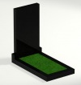 |   Shanxi Black |  | Серия: PZ - стандарт  Размеры (мм):  Стела: 800x400x70  Подставка: 500x120x120  Цветник длинный (2 шт.): 800x70x50  Цветник короткий: 500x70x50 |  | 1 | 31 500 руб.
 | Shanxi Black |  | Серия: PZ - стандарт  Размеры (мм):  Стела: 800x400x50  Подставка: 500x120x120  Цветник длинный (2 шт.): 800x70x40  Цветник короткий: 500x70x40 |  | 1 | 27 500 руб.
 |   KARELIJA |  | Серия: PZ - стандарт  Размеры (мм):  Стела: 800x400x70  Подставка: 500x120x120  Цветник длинный (2 шт.): 800x70x50  Цветник короткий: 500x70x50 |  | 1 | 28 700 руб.
 | KARELIJA |  | Серия: PZ - стандарт  Размеры (мм):  Стела: 800x400x50  Подставка: 500x120x120  Цветник длинный (2 шт.): 800x70x40  Цветник короткий: 500x70x40 |  | 1 | 24 500 руб.
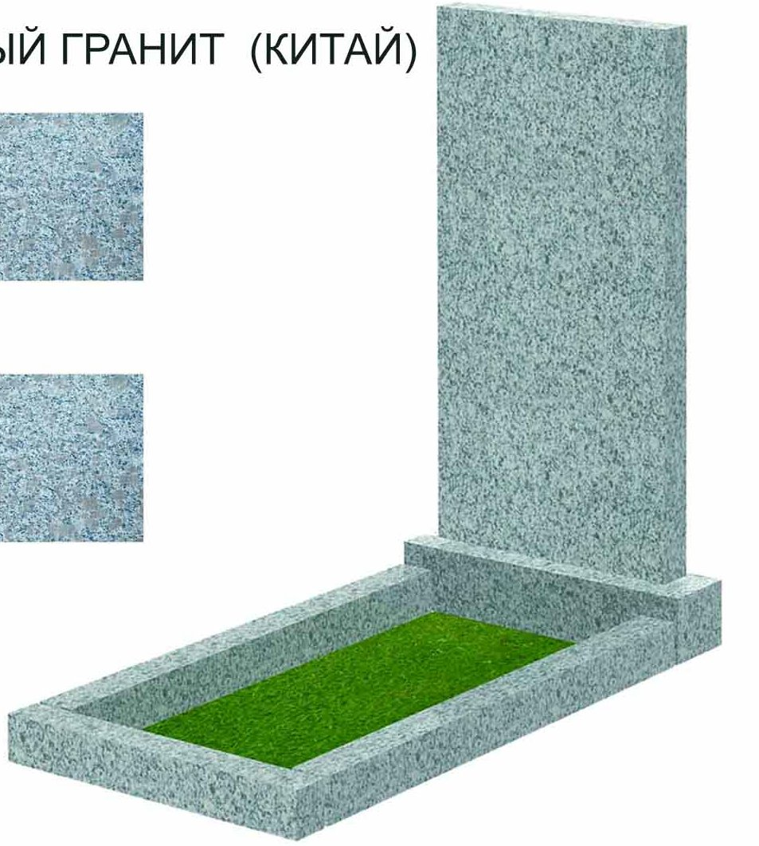 |   G-603 |  | Серия: PZ - стандарт  Размеры (мм):  Стела: 800x400x70  Подставка: 500x120x120  Цветник длинный (2 шт.): 800x70x0  Цветник короткий: 500x70x50 |  | 1 | 25 500 руб.
 | G-603 |  | Серия: PZ - стандарт  Размеры (мм):  Стела: 800x400x50  Подставка: 500x120x120  Цветник длинный (2 шт.): 800x70x40  Цветник короткий: 500x70x40 |  | 1 | 21 500 руб.
 | Shanxi Black |  | Серия: PZ - стандарт  Размеры (мм):  Стела: 1000x500x70  Подставка: 600x120x140  Цветник длинный (2 шт.): 1000x70x50  Цветник короткий: 600x70x50 |  | 1 | 48 700 руб.
 | Shanxi Black |  | Серия: PZ - стандарт  Размеры (мм):  Стела: 1000x500x50  Подставка: 550x120x120  Цветник длинный (2 шт.): 1000x70x40  Цветник короткий: 550x70x40 |  | 1 | 39 300 руб.
 | KARELIJA |  | Серия: PZ - стандарт  Размеры (мм):  Стела: 1000x500x70  Подставка: 600x120x140  Цветник длинный (2 шт.): 1000x70x50  Цветник короткий: 600x70x50 |  | 1 | 44 500 руб.
 | KARELIJA |  | Серия: PZ - стандарт  Размеры (мм):  Стела: 1000x500x50  Подставка: 550x120x120  Цветник длинный (2 шт.): 1000x70x40  Цветник короткий: 550x70x40 |  | 1 | 37 200 руб.
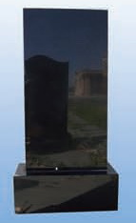 | Shanxi Black |  | Серия: PZ – гор.  Размеры (мм):  Стела: 1600x700x100  Подставка: 800x200x150  Цветник длинный (2 шт.): 1000x70x80  Цветник короткий: 800x70x80 |  | 1 | 145 700 руб.
 | KARELIJA |  | Серия: PZ – гор.  Размеры (мм):  Стела: 1600x700x100  Подставка: 800x200x200  Цветник длинный (2 шт.): 1000x70x80  Цветник короткий: 800x70x80 |  | 1 | 133 200 руб.
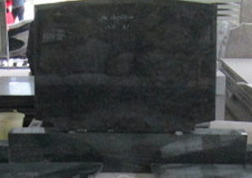 | Shanxi Black |  | Серия: PZ – гор.  Размеры (мм):  Стела: 1200x700x70  Подставка: 700x150x150  Цветник длинный (2 шт.): 1000x70x80  Цветник короткий: 700x70x80 |  | 1 | 118 500 руб.
 | Shanxi Black |  | Серия: PZ – гор.  Размеры (мм):  Стела: 1200x600x50  Подставка: 700x130x150  Цветник длинный (2 шт.): 1000x70x40  Цветник короткий: 700x70x40 |  | 1 | 96 500 руб.
 | G-603 |  | Серия: PZ – гор.  Размеры (мм):  Стела: 1200x700x70  Подставка: 700x150x150  Цветник длинный (2 шт.): 1000x70x80  Цветник короткий:  700x70x80 |  | 1 | 98 500 руб.
 | G-603 |  | Серия: PZ – гор.  Размеры (мм):  Стела: 1200x600x50  Подставка: 700x130x150  Цветник длинный (2 шт.): 1000x70x40  Цветник короткий: 700x70x40 |  | 1 | 76 500 руб.
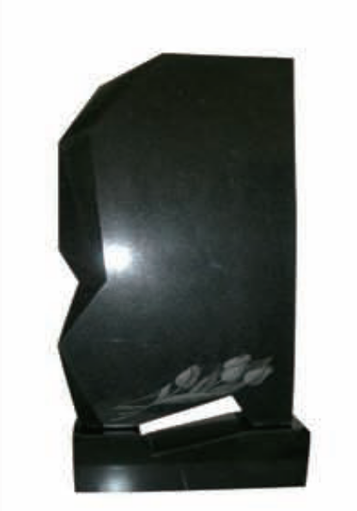 | Shanxi Black |  | Серия:TFZ-№42 эксклюзив  Размеры (мм):  Стела: 1200x600x80  Подставка: 700x180x150  Цветник длинный (2 шт.): 1000x70x80  Цветник короткий: 700x70x80 |  | 1 | 108 500 руб.
 | Shanxi Black |  | Серия:TFZ-№42 эксклюзив  Размеры (мм):  Стела: 1000x500x80  Подставка: 600x150x150  Цветник длинный (2 шт.): 1000x70x80  Цветник короткий: 600x70x80 |  | 1 | 77 900 руб.
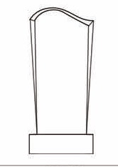 | Shanxi Black |  | Серия: JD-фигурный №10  Размеры (мм):  Стела: 1000x500x70  Подставка: 600x120x130  Цветник длинный (2 шт.): 1000x70x80  Цветник короткий: 600x70x80 |  | 1 | 54 500 руб.
 | Shanxi Black |  | Серия: JD-фигурный №10  Размеры (мм):  Стела: 1000x500x50  Подставка: 550x120x120  Цветник длинный (2 шт.): 1000x70x40  Цветник короткий: 550x70x40 |  | 1 | 47 500 руб.
 | Shanxi Black |  | Серия: FZ-элитный № 44  Размеры (мм):  Стела: 800x400x70  Подставка: 500x120x120  Цветник длинный (2 шт.): 800x70x50  Цветник короткий: 500x70x50 |  | 1 | 44 700 руб.
 | Shanxi Black |  | Серия: FZ-элитный № 44  Размеры (мм):  Стела: 800x400x50  Подставка: 500x120x120  Цветник длинный (2 шт.): 800x70x40  Цветник короткий: 500x70x40 |  | 1 | 39 400 руб.
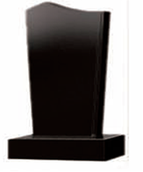 | Shanxi Black |  | Серия: JD-фигурный №21  Размеры (мм):  Стела: 1000x500x70  Подставка: 600x120x130  Цветник длинный (2 шт.): 1000x70x80  Цветник короткий: 600x70x80 |  | 1 | 54 500 руб.
 | Shanxi Black |  | Серия: JD-фигурный №21  Размеры (мм):  Стела: 1000x500x50  Подставка: 550x120x120  Цветник длинный (2 шт.): 1000x70x40  Цветник короткий: 550x70x40 |  | 1 | 47 500 руб.
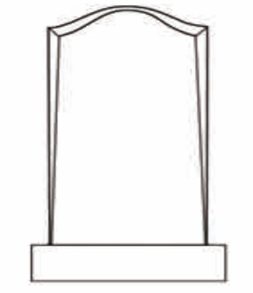 | G-603 |  | Серия: JD-фигурный №2  Размеры (мм):  Стела: 800x400x70  Подставка: 500x120x120  Цветник длинный (2 шт.): 800x70x50  Цветник короткий: 500x70x50 |  | 1 | 29 700 руб.
 | Shanxi Black |  | Серия: JD-фигурный №2  Размеры (мм):  Стела: 800x400x70  Подставка: 500x120x120  Цветник длинный (2 шт.): 800x70x50  Цветник короткий: 500x70x50 |  | 1 | 36 500 руб.
 | Shanxi Black |  | Серия:JD-фигурный № 2  Размеры (мм):  Стела: 800x400x50  Подставка: 500x120x120  Цветник длинный (2 шт.): 800x70x40  Цветник короткий: 500x70x40 |  | 1 | 32 500 руб.
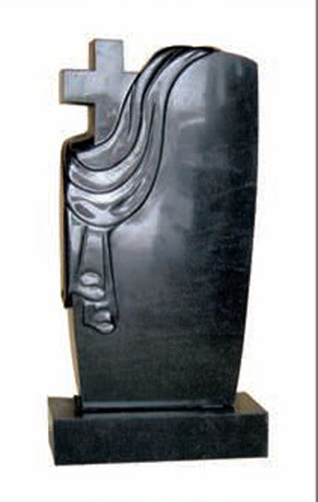 | Shanxi Black |  | Серия: TFZ № 47 эксклюзив  Размеры (мм):  Стела: 1000x500x80  Подставка: 600x150x150  Цветник длинный (2 шт.): 1000x70x80  Цветник короткий: 600x70x80 |  | 1 | 79 600 руб.
 | Shanxi Black |  | Серия: TFZ № 47 эксклюзив  Размеры (мм):  Стела: 1200x600x80  Подставка: 700x200x150  Цветник длинный (2 шт.): 1000x70x80  Цветник короткий: 700x70x80 |  | 1 | 91 500 руб.
 | Shanxi Black |  | Серия: FZ-элитный № 23  Размеры (мм):  Стела: 800x400x70  Подставка: 500x120x120  Цветник длинный (2 шт.): 800x70x50  Цветник короткий: 500x70x50 |  | 1 | 44 400 руб.
 | Shanxi Black |  | Серия: FZ-элитный № 23  Размеры (мм):  Стела: 800x400x50  Подставка: 500x120x120  Цветник длинный (2 шт.): 800x70x40  Цветник короткий: 500x70x40 |  | 1 | 38 900 руб.
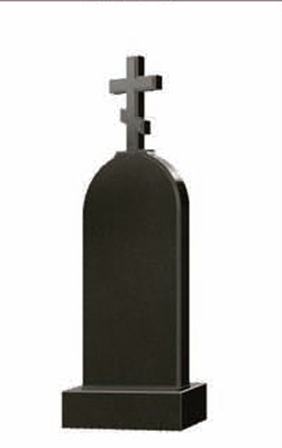 | Shanxi Black |  | Серия: TFZ № 29 эксклюзив  Размеры (мм):  Стела: 1000x500x70  Крест: 350x175x30  Подставка: 600x150x150  Цветник длинный (2 шт.): 1000x70x80  Цветник короткий: 600x70x80 |  | 1 | 76 500 руб.
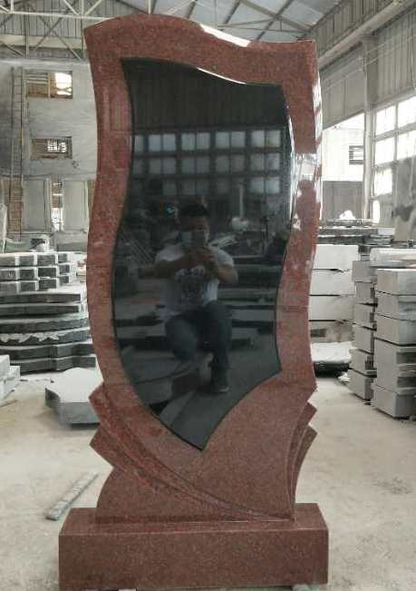 |   Indian Red |  | Серия: RDНВ - 21  Размеры (мм):  Стела: 1000x500x70  Подставка: 600x150x150  Цветник длинный (2 шт.): 1000x70x80  Цветник короткий: 600x70x80 |  | 1 | 88 900 руб.
  НАКЛАДНОЙ КРЕСТ | Shanxi Black |  | Серия: TFZ № 21 эксклюзив  Размеры (мм):  350x175x30 |  | 1 | 16 500 руб.
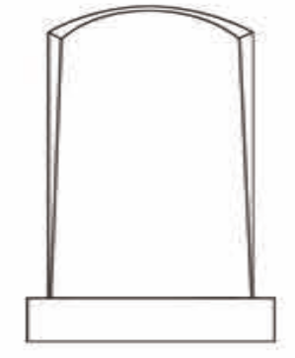 | G-603 |  | Серия: JD-фигурный №3  Размеры (мм):  Стела: 1000x500x50  Подставка: 550x200x120  Цветник длинный (2 шт.): 1000x70x50  Цветник короткий: 550x70x50 |  | 1 | 44 700 руб.
 | Shanxi Black |  | Серия: JD-фигурный №3  Размеры (мм):  Стела: 1000x500x70  Подставка: 600x120x120  Цветник длинный (2 шт.): 800x70x50  Цветник короткий: 600x70x50 |  | 1 | 54 500 руб.
 | Shanxi Black |  | Серия:JD-фигурный № 3  Размеры (мм):  Стела: 1000x500x50  Подставка: 600x120x120  Цветник длинный (2 шт.): 1000x70x40  Цветник короткий: 600x70x40 |  | 1 | 47 500 руб.
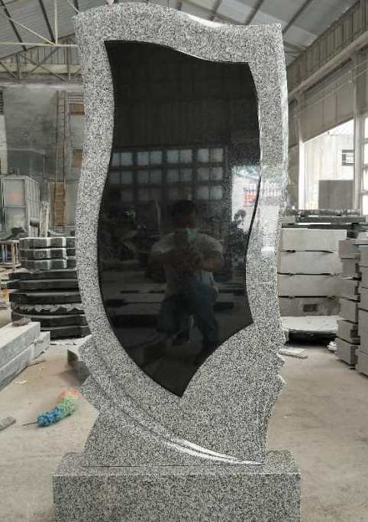 | G-603 |  | Серия JDНВ - 21  Размеры (мм):  Стела: 1000x500x50  Подставка: 600x120x130  Цветник длинный (2 шт.): 1000x70x50  Цветник короткий: 600x70x50 |  | 1 | 49 800 руб.
 | G-603 |  | Серия: JDНВ - 21  Размеры (мм):  Стела: 1100x500x60  Подставка: 600x150x150  Цветник длинный (2 шт.): 1000x70x50  Цветник короткий: 600x70x50 |  | 1 | 62 900 руб.
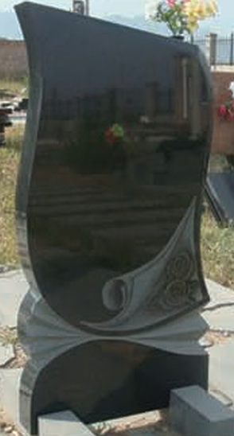 | Shanxi Black |  | Серия: FZ-элитный № 2  Размеры (мм):  Стела: 1000x500x70  Подставка: 600x120x130  Цветник длинный (2 шт.): 1000x70x80  Цветник короткий: 600x70x80 |  | 1 | 68 900 руб.
 |  |  | Серия: FZ-элитный № 2  Размеры (мм):  Стела: 1000x500x50  Подставка: 550x120x120  Цветник длинный (2 шт.): 1000x70x40  Цветник короткий: 550x70x40 |  | 1 | 61 300 руб.
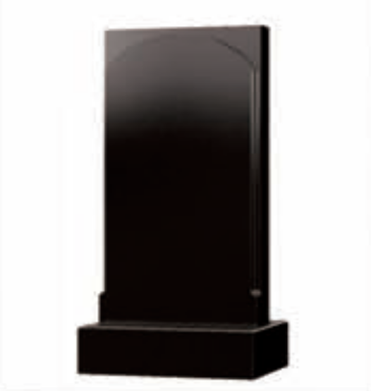 | Shanxi Black |  | Серия: JD-фигурный №34  Размеры (мм):  Стела: 800x400x70  Подставка: 500x120x120  Цветник длинный (2 шт.): 800x70x50  Цветник короткий: 500x70x50 |  | 1 | 36 700 руб.
 | Shanxi Black |  | Серия:JD-фигурный №34  Размеры (мм):  Стела: 800x400x50  Подставка: 500x120x120  Цветник длинный (2 шт.): 800x70x40  Цветник короткий: 500x70x40 |  | 1 | 32 800 руб.
 | Shanxi Black |  | Серия: JD-фигурный №34  Размеры (мм):  Стела: 1000x500x70  Подставка: 600x120x130  Цветник длинный (2 шт.): 1000x70x80  Цветник короткий: 600x70x80 |  | 1 | 54 500 руб.
 | Shanxi Black |  | Серия: JD-фигурный №10  Размеры (мм):  Стела: 1000x500x50  Подставка: 550x120x120  Цветник длинный (2 шт.): 1000x70x40  Цветник короткий: 550x70x40 |  | 1 | 47 500 руб.
 | Shanxi Black |  | Серия: FZ-элитный №78  Размеры (мм):  Стела: 1000x500x70  Подставка: 600x120x130  Цветник длинный (2 шт.): 1000x70x80  Цветник короткий: 600x70x80 |  | 1 | 68 500 руб.
 | Shanxi Black |  | Серия: FZ-элитный №78  Размеры (мм):  Стела: 1000x500x50  Подставка: 550x120x120  Цветник длинный (2 шт.): 1000x70x40  Цветник короткий: 550x70x40 |  | 1 | 61 500 руб.
 | Shanxi Black |  | Серия: FZ-элитный №78  Размеры (мм):  Стела: 800x400x70  Подставка: 500x120x120  Цветник длинный (2 шт.): 800x70x50  Цветник короткий: 500x70x50 |  | 1 | 44 500 руб.
 | Shanxi Black |  | Серия: FZ-элитный №78  Размеры (мм):  Стела: 800x400x50  Подставка: 500x120x120  Цветник длинный (2 шт.): 800x70x40  Цветник короткий: 500x70x40 |  | 1 | 38 500 руб.
 | Shanxi Black |  | Серия: JD-фигурный №35  Размеры (мм):  Стела: 800x400x70  Подставка: 500x120x120  Цветник длинный (2 шт.): 800x70x50  Цветник короткий: 500x70x50 |  | 1 | 36 900 руб.
 | Shanxi Black |  | Серия:JD-фигурный №35  Размеры (мм):  Стела: 800x400x50  Подставка: 500x120x120  Цветник длинный (2 шт.): 800x70x40  Цветник короткий: 500x70x40 |  | 1 | 32 700 руб.
 | Shanxi Black |  | Серия: JD-фигурный №35  Размеры (мм):  Стела: 1000x500x70  Подставка: 600x150x130  Цветник длинный (2 шт.): 1000x70x80  Цветник короткий: 600x70x80 |  | 1 | 54 500 руб.
 | Shanxi Black |  | Серия: JD-фигурный №35  Размеры (мм):  Стела: 1000x450x50  Подставка: 550x120x120  Цветник длинный (2 шт.): 1000x70x40  Цветник короткий: 550x70x40 |  | 1 | 47 500 руб.
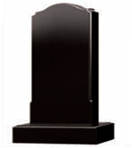 | Shanxi Black |  | Серия: JD-фигурный №31  Размеры (мм):  Стела: 800x400x70  Подставка: 500x120x120  Цветник длинный (2 шт.): 1000x70x50  Цветник короткий: 500x70x50 |  | 1 | 36 800 руб.
 | Shanxi Black |  | Серия: JD-фигурный №15  Размеры (мм):  Стела: 1000x500x70  Подставка: 600x120x130  Цветник длинный (2 шт.): 1000x70x80  Цветник короткий: 500x70x80 |  | 1 | 54 500 руб.
 | Shanxi Black |  | Серия: JD-фигурный №15  Размеры (мм):  Стела: 1000x500x50  Подставка: 550x120x120  Цветник длинный (2 шт.): 1000x70x40  Цветник короткий: 550x70x40 |  | 1 | 47 500 руб.
 | Shanxi Black |  | Серия: JD-фигурный №15  Размеры (мм):  Стела: 800x400x70  Подставка: 500x120x120  Цветник длинный (2 шт.): 800x70x50  Цветник короткий: 500x70x50 |  | 1 | 36 700 руб.
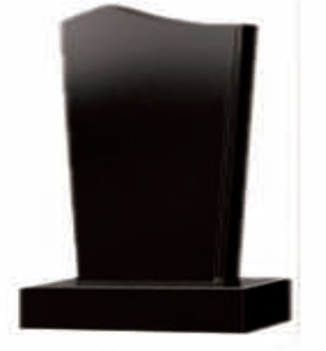 | Shanxi Black |  | Серия: JD-фигурный №21  Размеры (мм):  Стела: 800x400x70  Подставка: 500x120x120  Цветник длинный (2 шт.): 800x70x50  Цветник короткий: 500x70x50 |  | 1 | 36 500 руб.
 | Shanxi Black |  | Серия:JD-фигурный №21  Размеры (мм):  Стела: 800x400x50  Подставка: 500x120x120  Цветник длинный (2 шт.): 800x70x40  Цветник короткий: 500x70x40 |  | 1 | 32 800 руб.
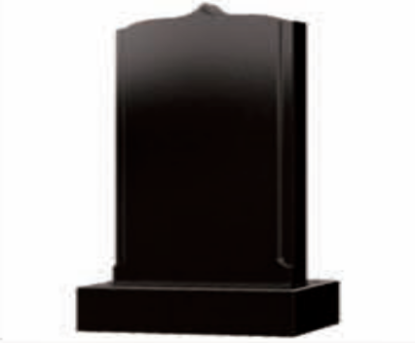 | Shanxi Black |  | Серия: JD-фигурный №37  Размеры (мм):  Стела: 800x400x70  Подставка: 500x120x120  Цветник длинный (2 шт.): 800x70x50  Цветник короткий: 500x70x50 |  | 1 | 36 700 руб.
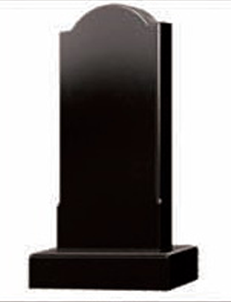 | Shanxi Black |  | Серия: JD-фигурный №28  Размеры (мм):  Стела: 1000x500x70  Подставка: 600x120x130  Цветник длинный (2 шт.): 1000x70x80  Цветник короткий: 500x70x80 |  | 1 | 54 500 руб.
 | Shanxi Black |  | Серия: JD-фигурный №28  Размеры (мм):  Стела: 1000x500x50  Подставка: 550x120x120  Цветник длинный (2 шт.): 1000x70x40  Цветник короткий: 550x70x40 |  | 1 | 47 500 руб.
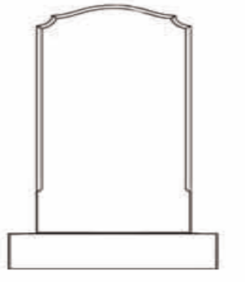 | Shanxi Black |  | Серия: JD-фигурный №17  Размеры (мм):  Стела: 800x400x70  Подставка: 500x120x120  Цветник длинный (2 шт.): 800x70x50  Цветник короткий: 500x70x50 |  | 1 | 36 500 руб.
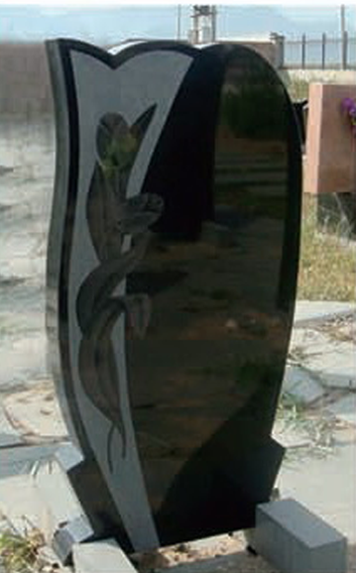 | Shanxi Black |  | Серия: FZ-элитный №3  Размеры (мм):  Стела: 800x400x70  Подставка: 500x120x120  Цветник длинный (2 шт.): 800x70x50  Цветник короткий: 500x70x50 |  | 1 | 44 500 руб.
 | Shanxi Black |  | Серия: FZ-элитный №3  Размеры (мм):  Стела: 1000x500x70  Подставка: 550x150x150  Цветник длинный (2 шт.): 1000x70x80  Цветник короткий: 550x70x80 |  | 1 | 68 500 руб.
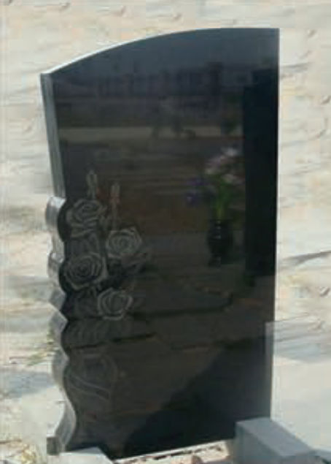 | Shanxi Black |  | Серия: FZ-элитный №1  Размеры (мм):  Стела: 800x400x70  Подставка: 500x120x120  Цветник длинный (2 шт.): 800x70x50  Цветник короткий: 500x70x50 |  | 1 | 44 900 руб.
 | Shanxi Black |  | Серия: FZ-элитный №1  Размеры (мм):  Стела: 1000x500x70  Подставка: 600x150x130  Цветник длинный (2 шт.): 1000x70x80  Цветник короткий: 600x70x80 |  | 1 | 68 800 руб.
 | Shanxi Black |  | Серия: FZ-элитный №68  Размеры (мм):  Стела: 1100x600x70  Подставка: 700x150x130  Цветник длинный (2 шт.): 1000x70x80  Цветник короткий: 600x70x80 |  | 1 | 88 900 руб.
 | Shanxi Black |  | Серия: FZ-элитный №68  Размеры (мм):  Стела: 1100x550x50  Подставка: 600x150x130  Цветник длинный (2 шт.): 1000x70x50  Цветник короткий: 600x70x50 |  | 1 | 76 300 руб.
 | Shanxi Black |  | Серия: СFZ - № 18  эксклюзив  Размеры (мм):  Стела: 1200x600x80  Подставка: 700x150x130  Цветник длинный (2 шт.): 1000x70x80  Цветник короткий: 700x70x80 |  | 1 | 114 500 руб.
 | Shanxi Black |  | Серия: TFZ - №11 эксклюзив  Размеры (мм):  Стела: 1000x500x80  Подставка: 600x150x130  Цветник длинный (2 шт.): 1000x70x80  Цветник короткий: 700x70x80 |  | 1 | 79 500 руб.
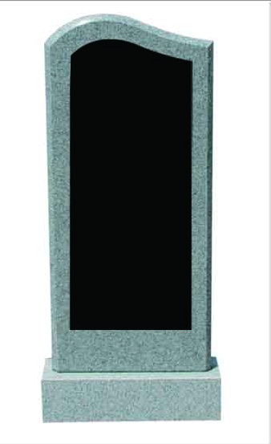 | G-603 |  | Серия: JDНВ – 01  Размеры (мм):  Стела: 1000x450x50  Подставка: 500x120x120  Цветник длинный (2 шт.): 1000x40x80  Цветник короткий: 500x40x80 |  | 1 | 39 500 руб.
 | Shanxi Black |  | Серия: TFZ - № 420 эксклюзив  Размеры (мм):  Стела: 1000x500x70  Подставка: 600x150x130  Цветник длинный (2 шт.): 1000x70x80  Цветник короткий: 600x70x80 |  | 1 | 75 500 руб.
 | Shanxi Black |  | Серия: TFZ - № 420 эксклюзив  Размеры (мм):  Стела: 1000x500x50  Подставка: 550x130x120  Цветник длинный (2 шт.): 1000x70x50  Цветник короткий: 550x70x50 |  | 1 | 67 700 руб.
 | Shanxi Black |  | Серия: TFZ - № 420 эксклюзив  Размеры (мм):  Стела: 1100x600x70  Подставка: 700x150x130  Цветник длинный (2 шт.): 1000x70x80  Цветник короткий: 700x70x80 |  | 1 | 88 500 руб.
 | Shanxi Black |  | Серия: TFZ - № 420 эксклюзив  Размеры (мм):  Стела: 1100x550x50  Подставка: 600x130x120  Цветник длинный (2 шт.): 1000x70x50  Цветник короткий: 600x70x50 |  | 1 | 77 500 руб.
 | Shanxi Black |  | Серия: TFZ - № 1 эксклюзив  Размеры (мм):  Стела: 1000x500x80  Подставка: 600x130x150  Цветник длинный (2 шт.): 1000x70x80  Цветник короткий: 700x70x80 |  | 1 | 79 800 руб.
 | Shanxi Black |  | Серия: TFZ - №4 эксклюзив  Размеры (мм):  Стела: 1000x500x80  Подставка: 600x150x130  Цветник длинный (2 шт.): 1000x70x80  Цветник короткий: 700x70x80 |  | 1 | 79 400 руб.
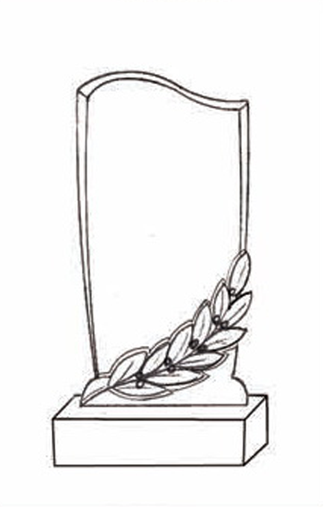 | Shanxi Black |  | Серия: TFZ - №15 эксклюзив  Размеры (мм):  Стела: 1000x500x80  Подставка: 600x150x120  Цветник длинный (2 шт.): 1000x70x80  Цветник короткий: 700x70x80 |  | 1 | 79 200 руб.
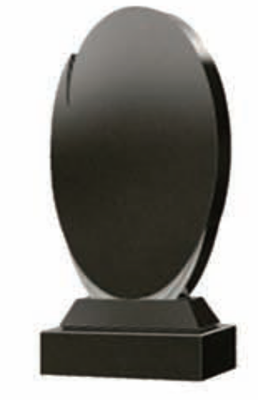 | Shanxi Black A |  | Серия: TFZ - № 16 эксклюзив  Размеры (мм):  Стела: 1000x500x70  Подставка: 600x150x130  Цветник длинный (2 шт.): 1000x70x80  Цветник короткий: 700x70x80 |  | 1 | 77 300 руб.
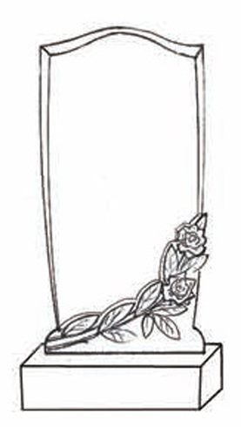 | Shanxi Black |  | Серия: TFZ - №12 эксклюзив  Размеры (мм):  Стела: 1000x500x80  Подставка: 600x130x150  Цветник длинный (2 шт.): 1000x70x80  Цветник короткий: 700x70x80 |  | 1 | 79 600 руб.
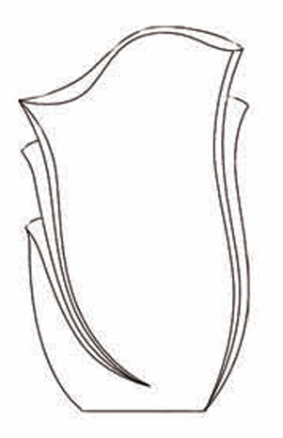 | Shanxi Black |  | Серия: FZ-элитный №77  Размеры (мм):  Стела: 800x400x70  Подставка: 500x120x120  Цветник длинный (2 шт.): 800x70x50  Цветник короткий: 500x70x50 |  | 1 | 44 900 руб.
 | Shanxi Black |  | Серия: FZ-элитный №77  Размеры (мм):  Стела: 1100x600x70  Подставка: 700x150x130  Цветник длинный (2 шт.): 1000x70x80  Цветник короткий: 600x70x80 |  | 1 | 88 700 руб.
 | Shanxi Black |  | Серия: FZ-элитный №77  Размеры (мм):  Стела: 800x400x50  Подставка: 500x120x120  Цветник длинный (2 шт.): 800x70x40  Цветник короткий: 500x70x40 |  | 1 | 38 300 руб.
 | Shanxi Black |  | Серия: FZ-элитный №77  Размеры (мм):  Стела: 1100x600x50  Подставка: 550x150x130  Цветник длинный (2 шт.): 1000x70x50  Цветник короткий: 550x70x50 |  | 1 | 70 800 руб.
 | Shanxi Black |  | Серия: СFZ - № 19 эксклюзив  Размеры (мм):  Стела: 1200x600x70  Подставка: 700x100x150  Цветник длинный (2 шт.): 1000x70x80  Цветник короткий: 700x70x80 |  | 1 | 114 900 руб.
 | Shanxi Black |  | Серия: СFZ - № 17 эксклюзив  Размеры (мм):  Стела: 1200x600x70  Подставка: 700x100x150  Цветник длинный (2 шт.): 1000x70x80  Цветник короткий: 700x70x80 |  | 1 | 114 300 руб.
 | Shanxi Black |  | Серия: СFZ - № 18  эксклюзив  Размеры (мм):  Стела: 1200x600x80  Подставка: 700x150x120  Цветник длинный (2 шт.): 1000x70x80  Цветник короткий: 700x70x80 |  | 1 | 114 100 руб.
 | Shanxi Black |  | Серия: СFZ - № 16  эксклюзив  Размеры (мм):  Стела: 1200x600x80  Подставка: 700x150x120  Цветник длинный (2 шт.): 1000x70x80  Цветник короткий: 700x70x80 |  | 1 | 114 500 руб.
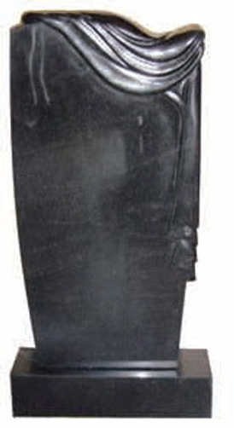 | Shanxi Black |  | Серия: ТFZ - № 48 эксклюзив  Размеры (мм):  Стела: 1200x600x80  Подставка: 700x150x150  Цветник длинный (2 шт.): 1000x70x80  Цветник короткий: 700x70x80 |  | 1 | 109 500 руб.
 | Shanxi Black |  | Серия: ТFZ - № 48 эксклюзив  Размеры (мм):  Стела: 1000x500x80  Подставка: 600x150x130  Цветник длинный (2 шт.): 1000x70x50  Цветник короткий: 600x70x50 |  | 1 | 88 900 руб.
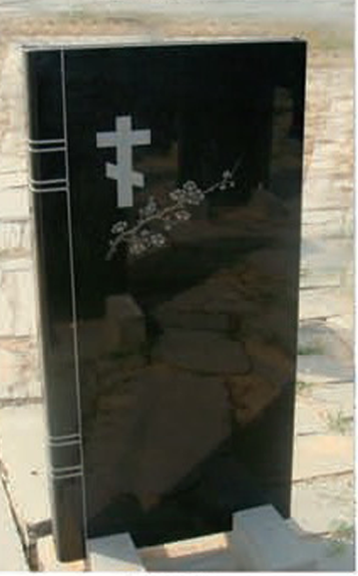 | Shanxi Black |  | Серия: FZ-элитный №19  Размеры (мм):  Стела: 800x400x70  Подставка: 500x120x120  Цветник длинный (2 шт.): 800x70x50  Цветник короткий: 500x70x50 |  | 1 | 44 500 руб.
 | Shanxi Black |  | Серия: FZ-элитный №19  Размеры (мм):  Стела: 1000x500x70  Подставка: 550x120x130  Цветник длинный (2 шт.): 1000x70x80  Цветник короткий: 550x70x80 |  | 1 | 68 500 руб.
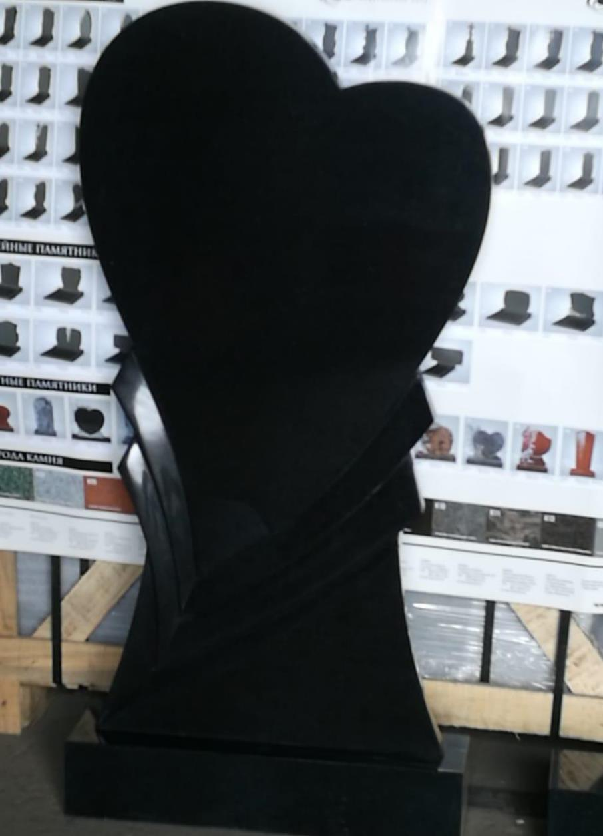 | Shanxi Black |  | Серия: СFZ - № 110 эксклюзив  Размеры (мм):  Стела: 800x400x70  Подставка: 500x120x130  Цветник длинный (2 шт.): 800x70x50  Цветник короткий: 500x70x50 |  | 1 | 68 500 руб.
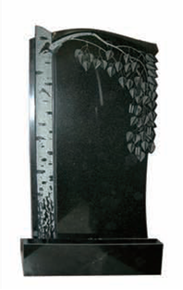 | Shanxi Black |  | Серия: TFZ № 41 эксклюзив  Размеры (мм):  Стела: 1200x600x80  Подставка: 700x130x150  Цветник длинный (2 шт.): 1000x70x80  Цветник короткий: 700x70x80 |  | 1 | 94 700 руб.
 | Shanxi Black |  | Серия: TFZ № 41 эксклюзив  Размеры (мм):  Стела: 1000x500x70  Подставка: 550x120x130  Цветник длинный (2 шт.): 1000x70x80  Цветник короткий: 550x70x80 |  | 1 | 72 500 руб.
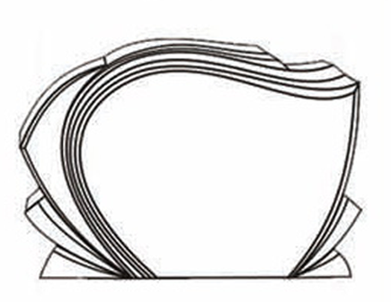 | Shanxi Black |  | Серия: WB-15  Размеры (мм):  Стела: 1100x700x70  Подставка: 1100x130x150  Цветник длинный (2 шт.): 1000x70x80  Цветник короткий: 1100x70x80 |  | 1 | 123 500 руб.
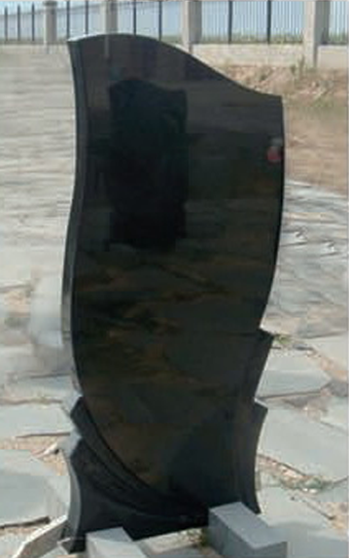 | Shanxi Black |  | Серия: FZ-элитный № 15  Размеры (мм):  Стела: 1000x500x70  Подставка: 600x130x150  Цветник длинный (2 шт.): 1000x70x80  Цветник короткий: 600x70x80 |  | 1 | 66 700 руб.
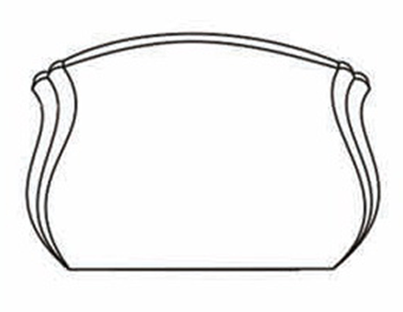 | Shanxi Black |  | Серия: WВ – 12  Размеры (мм):  Стела: 1000x900x70  Подставка: 1000x130x150  Цветник длинный (2 шт.): 1000x70x80  Цветник короткий: 1000x70x80 |  | 1 | 116 500 руб.
 | Shanxi Black |  | Серия: WВ – 12  Размеры (мм):  Стела: 700x900x50  Подставка: 1000x150x130  Цветник длинный (2 шт.): 1000x70x40  Цветник короткий: 1000x70x40 |  | 1 | 78 500 руб.
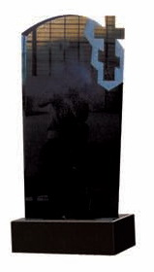 | Shanxi Black |  | Серия: FZ - №43 эксклюзив  Размеры (мм):  Стела: 1000x500x70  Подставка: 600x120x130  Цветник длинный (2 шт.): 1000x70x80  Цветник короткий: 600x70x80 |  | 1 | 67 700 руб.
 | Shanxi Black |  | Серия: FZ - №43 эксклюзив  Размеры (мм):  Стела: 1000x500x50  Подставка: 550x120x120  Цветник длинный (2 шт.): 1000x70x40  Цветник короткий: 550x70x40 |  | 1 | 58 300 руб.
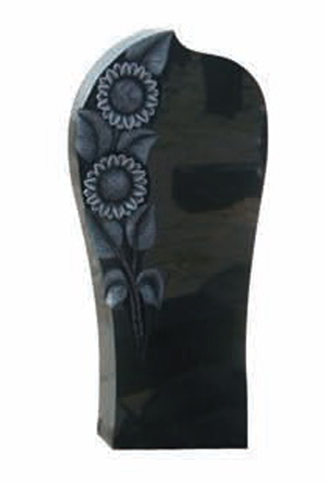 | Shanxi Black |  | Серия: CFZ- №22  Размеры (мм):  Стела: 1100x600x70  Подставка: 700x150x130  Цветник длинный (2 шт.): 1000x70x80  Цветник короткий: 700x70x80 |  | 1 | 88 500 руб.
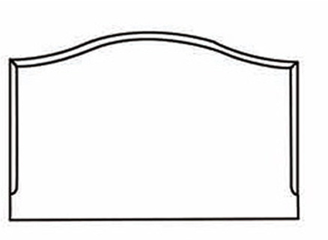 | Shanxi Black |  | Серия: WB-4  Размеры (мм):  Стела: 1000x900x70  Подставка: 1000x130x150  Цветник длинный (2 шт.): 1000x70x80  Цветник короткий:  1000x70x80 |  | 1 | 116 200 руб.
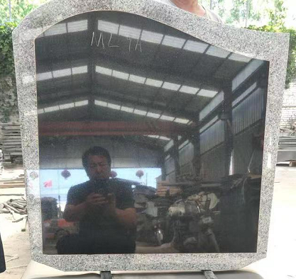 | G-603 |  | Серия: WB-021  Размеры (мм):  Стела: 700x900x50  Подставка: 1000x120x150  Цветник длинный (2 шт.): 1000x70x50  Цветник короткий:  1000x70x50 |  | 1 | 77 800 руб.
 | Shanxi Black |  | Серия: WB-4  Размеры (мм):  Стела: 900x700x50  Подставка: 1000x150x130  Цветник длинный (2 шт.): 1000x70x40  Цветник короткий:  1000x70x40 |  | 1 | 78 500 руб.
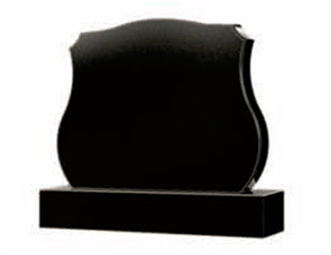 | Shanxi Black |  | Серия: WВ – 22  Размеры (мм):  Стела: 820x820x70  Подставка: 1000x150x130  Цветник длинный (2 шт.): 1000x70x50  Цветник короткий: 1000x70x50 |  | 1 | 88 500 руб.
 | Shanxi Black |  | Серия: WB-22  Размеры (мм):  Стела: 900x700x50  Подставка: 1000x130x150  Цветник длинный (2 шт.): 1000x70x40  Цветник короткий:  1000x70x40 |  | 1 | 85 800 руб.
 | Shanxi Black |  | Серия: WB-22  Размеры (мм):  Стела: 1000x900x70  Подставка: 1000x150x150  Цветник длинный (2 шт.): 1000x70x80  Цветник короткий:  1000x70x80 |  | 1 | 118 500 руб.
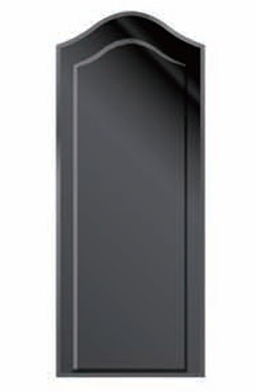 | Shanxi Black |  | Серия: CFZ- №2  Размеры (мм):  Стела: 1000x500x70  Подставка: 600x130x120  Цветник длинный (2 шт.): 1000x70x50  Цветник короткий: 600x70x50 |  | 1 | 84 500 руб.
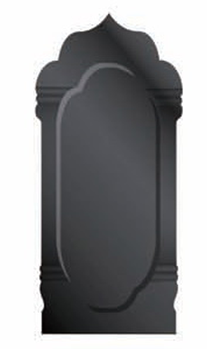 | Shanxi Black |  | Серия: CFZ- №5  Размеры (мм):  Стела: 1000x600x70  Подставка: 600x130x130  Цветник длинный (2 шт.): 1000x70x50  Цветник короткий: 600x70x50 |  | 1 | 95 500 руб.
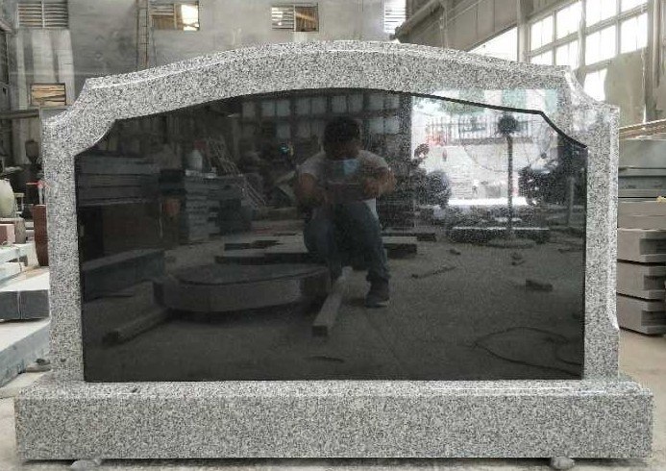 | G-603 |  | Серия: JDНВ - 100  Размеры (мм):  Стела: 700x900x50  Подставка: 1000x130x150  Цветник длинный (2 шт.): 1000x70x50  Цветник короткий:  1000x70x50 |  | 1 | 78 200 руб.
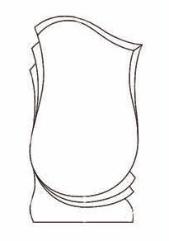 | Shanxi Black |  | Серия: FZ-элитный №80  Размеры (мм):  Стела: 800x400x70  Подставка: 500x120x120  Цветник длинный (2 шт.): 800x70x50  Цветник короткий: 500x70x50 |  | 1 | 44 500 руб.
 | Shanxi Black |  | Серия: FZ-элитный №80  Размеры (мм):  Стела: 800x400x50  Подставка: 500x120x120  Цветник длинный (2 шт.): 800x70x40  Цветник короткий: 500x70x40 |  | 1 | 38 500 руб.
 | Shanxi Black |  | Серия: FZ-элитный №80  Размеры (мм):  Стела: 1000x500x70  Подставка: 600x120x130  Цветник длинный (2 шт.): 1000x70x80  Цветник короткий: 600x70x80 |  | 1 | 67 500 руб.
 | Shanxi Black |  | Серия: FZ-элитный №80  Размеры (мм):  Стела: 1000x500x50  Подставка: 550x120x120  Цветник длинный (2 шт.): 1000x70x40  Цветник короткий: 550x70x40 |  | 1 | 58 500 руб.
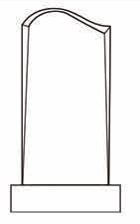 | Shanxi Black |  | Серия: JD-фигурный №4  Размеры (мм):  Стела: 1000x500x50  Подставка: 550x120x120  Цветник длинный (2 шт.): 1000x70x40  Цветник короткий: 550x70x40 |  | 1 | 48 500 руб.
 | Shanxi Black |  | Серия JD-фигурный №4  Размеры (мм):  Стела: 1000x500x70  Подставка: 600x120x130  Цветник длинный (2 шт.): 1000x70x80  Цветник короткий: 600x70x80 |  | 1 | 54 500 руб.
 | Shanxi Black |  | Серия: JD-фигурный №4  Размеры (мм):  Стела: 800x400x70  Подставка: 500x120x120  Цветник длинный (2 шт.): 1000x70x80  Цветник короткий: 500x70x80 |  | 1 | 36 500 руб.
 | Shanxi Black |  | Серия JD-фигурный №4  Размеры (мм):  Стела: 800x400x50  Подставка: 500x120x120  Цветник длинный (2 шт.): 1000x70x40  Цветник короткий: 500x70x40 |  | 1 | 32 500 руб.
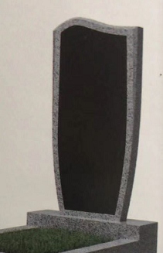 | G-603 |  | Серия: НВ – 03 фигурный  Размеры (мм):  Стела: 1000x450x50  Подставка: 500x120x120  Цветник длинный (2 шт.): 1000x50x70  Цветник короткий: 500x70x50 |  | 1 | 49 700 руб.
 | G-603 |  | Серия: НВ – 02 фигурный  Размеры (мм):  Стела: 1000x500x50  Подставка: 600x120x120  Цветник длинный (2 шт.): 1000x40x50  Цветник короткий: 600x40x50 |  | 1 | 49 700 руб.
 | Shanxi Black |  | Серия: СFZ - № 90 эксклюзив  Размеры (мм):  Стела: 1200x600x70  Подставка: 700x150x130  Цветник длинный (2 шт.): 1000x70x80  Цветник короткий: 700x70x80 |  | 1 | 109 700 руб.
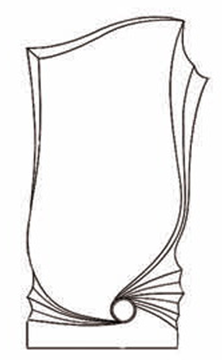 | Shanxi Black |  | Серия: FZ - № 79 эксклюзив  Размеры (мм):  Стела: 1000x500x50  Подставка: 600x130x120  Цветник длинный (2 шт.): 1000x70x50  Цветник короткий: 600x70x50 |  | 1 | 58 700 руб.
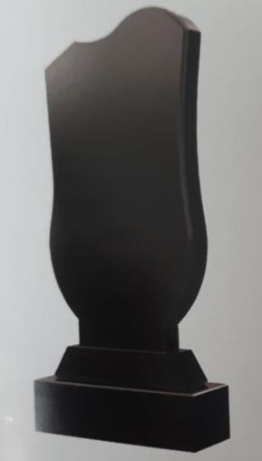 | Shanxi Black |  | Серия: FZ № 007 эксклюзив  Размеры (мм):  Стела: 1000x500x50  Подставка: 500x120x100  Цветник длинный (2 шт.): 1000x70x50  Цветник короткий: 500x70x50 |  | 3 | 55 700 руб.
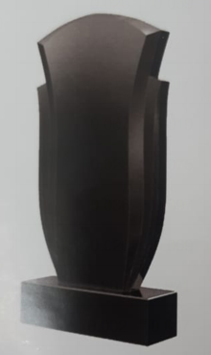 | Shanxi Black |  | Серия: FZ № 008 эксклюзив  Размеры (мм):  Стела: 1000x500x50  Подставка: 500x120x150  Цветник длинный (2 шт.): 1000x70x50  Цветник короткий: 500x70x50 |  | 3 | 55 700 руб.
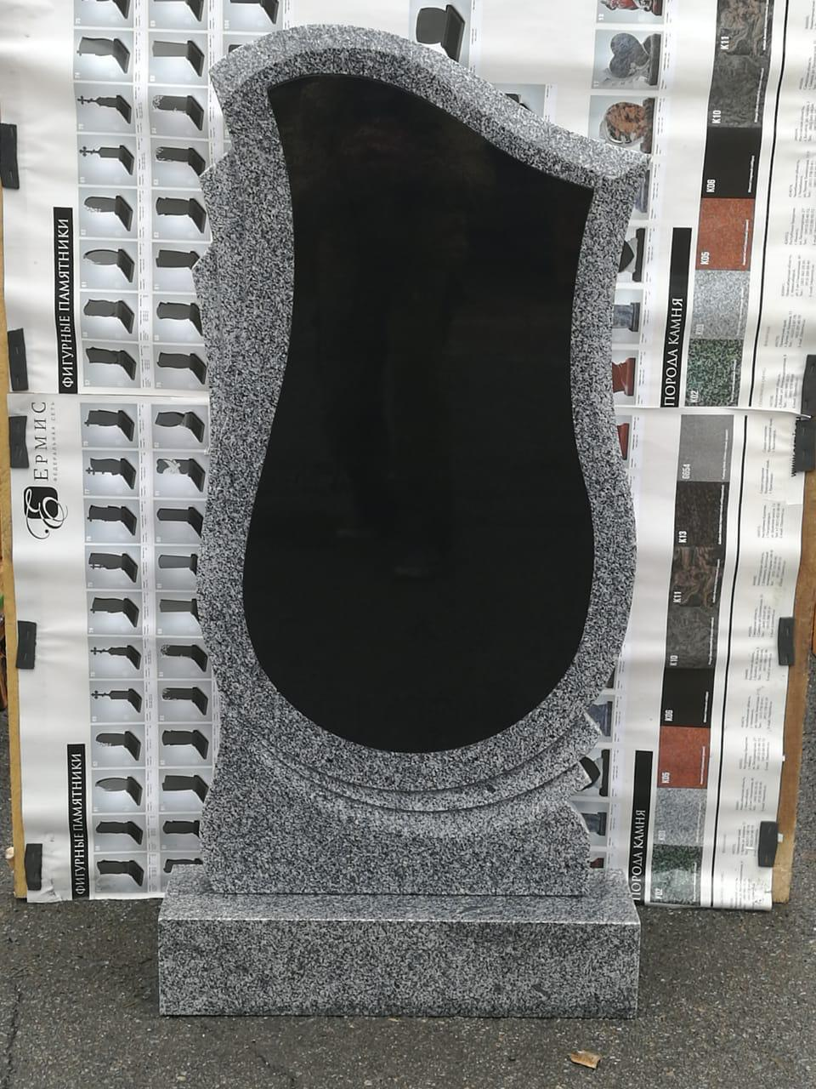 | G-603 |  | Серия: НВ – 01  Размеры (мм):  Стела: 1000x450x60  Подставка: 500x120x120  Цветник длинный (2 шт.): 1000x40x80  Цветник короткий: 500x40x80 |  | 1 | 49 500 руб.
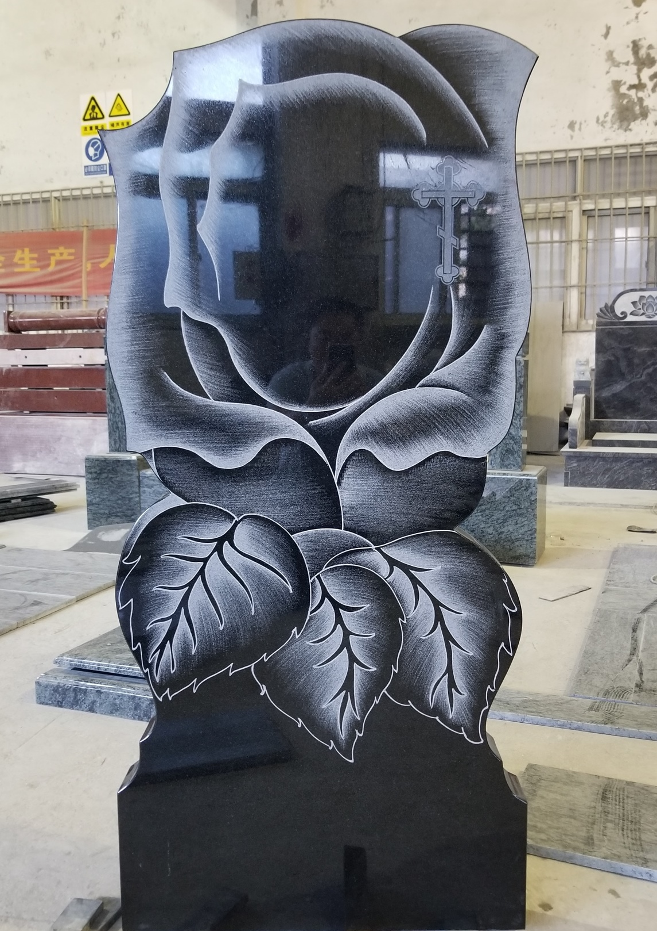 | Shanxi Black |  | Серия: CFZ- №050  Размеры (мм):  Стела: 1000x500x50  Подставка: 600x130x120  Цветник длинный (2 шт.): 1000x70x50  Цветник короткий: 600x70x50 |  | 1 | 68 500 руб.
 | Shanxi Black |  | Серия: CFZ- №050  Размеры (мм):  Стела: 1200x600x70  Подставка: 700x130x150  Цветник длинный (2 шт.): 1000x70x80  Цветник короткий: 700x70x80 |  | 1 | 116 500 руб.
 | Shanxi Black |  | Плита надгробная  полировка 5 сторон  MG 1  Размеры (мм): 1000x500x30 |  | 1 | 12 700 руб.
 | Shanxi Black |  | Плита надгробная  полировка 5 сторон  MG 2  Размеры (мм): 1000x600x30 |  | 1 | 15 900 руб.
 | G-603 |  | Плита надгробная  полировка 5 сторон  MG 1  Размеры (мм): 1000x500x30 |  | 1 | 11 500 руб.
 | Shanxi Black |  | Плита надгробная  полировка 5 сторон  MG 3  Размеры (мм): 1200x700x30 |  | 1 | 18 700 руб.
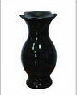 | Shanxi Black |  | ВАЗА VS-14  Размеры (мм):  300x150x150 |  | 1 | 9 900 руб.
 | Shanxi Black |  | ВАЗА VS-9 и 7  Размеры (мм):  250x120x120 |  | 1 | 7 700 руб.
 | Shanxi Black |  | ВАЗА VS-9 и7  Размеры (мм):  300x150x150 |  | 1 | 9 700 руб.
 | Shanxi Black |  | ВАЗА VS-13  Размеры (мм):  300x150x150 |  | 1 | 9 500 руб.
 | G-603 |  | ВАЗА VS-9  Размеры (мм):  300x150x150 |  | 1 | 8 500 руб.
 | G-603 |  | ВАЗА VS-13  Размеры (мм):  300x150x150 |  | 1 | 8 900 руб.
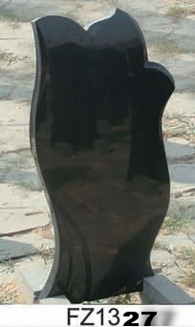 | Shanxi Black |  | Серия: FZ-элитный № 13  Размеры (мм):  Стела: 1000x500x50  Подставка: 600x130x120  Цветник длинный (2 шт.): 1000x70x50  Цветник короткий: 600x70x50 |  | 1 | 56 500 руб.
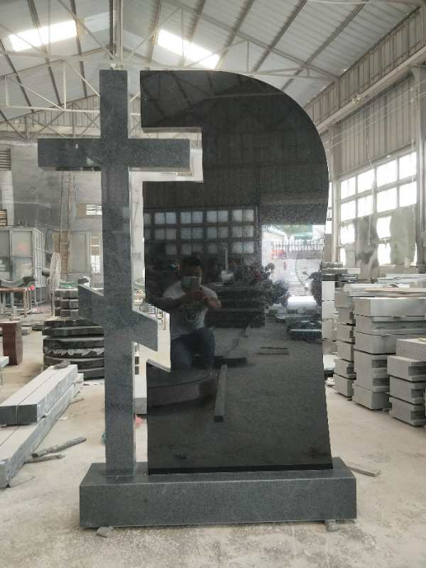 | Shanxi Black |  | Серия: CFZ- №055  Размеры (мм):  Стела: 1200x600x70  Подставка: 700x130x150  Цветник длинный (2 шт.): 1000x70x80  Цветник короткий: 700x70x80 |  | 1 | 138 500 руб.
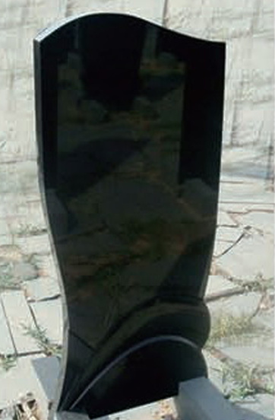 | Shanxi Black |  | Серия: FZ-элитный № 15  Размеры (мм):  Стела: 1000x500x50  Подставка: 600x120x130  Цветник длинный (2 шт.): 1000x70x50  Цветник короткий: 600x70x50 |  | 1 | 56 500 руб.
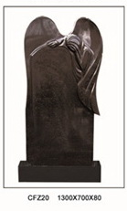 | Shanxi Black |  | Серия: CFZ- №058  Размеры (мм):  Стела: 1400x700x70  Подставка: 800x130x150  Цветник длинный (2 шт.): 1000x70x80  Цветник короткий: 800x70x80 |  | 1 | 168 500 руб.
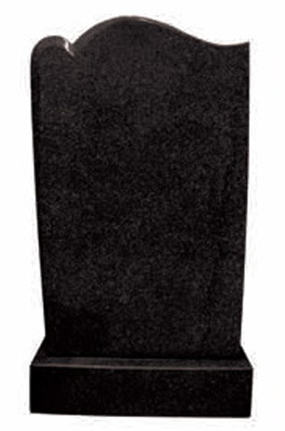 | Shanxi Black |  | Серия: FZ-элитный № 47  Размеры (мм):  Стела: 1000x500x50  Подставка: 600x120x130  Цветник длинный (2 шт.): 1000x70x50  Цветник короткий: 600x70x50 |  | 1 | 56 500 руб.
 | Shanxi Black |  | Серия: ТFZ- №31  Размеры (мм):  Стела: 1200x600x70  Подставка: 700x130x150  Цветник длинный (2 шт.): 1000x70x80  Цветник короткий: 700x70x80 |  | 1 | 128 500 руб.
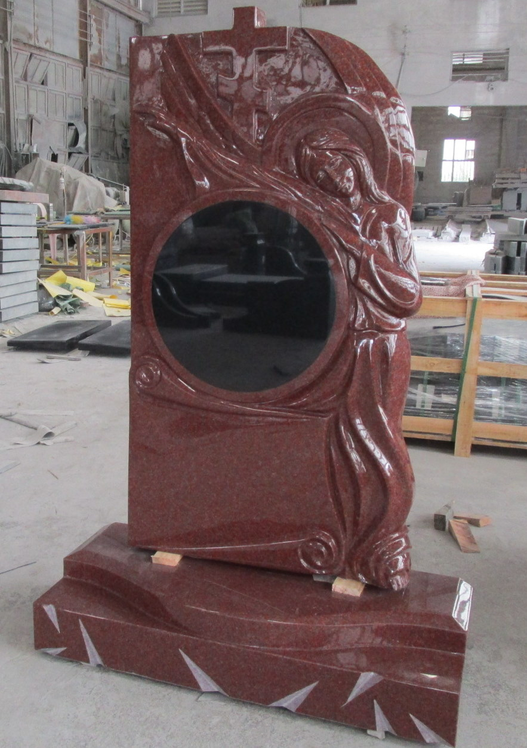 | Indian Red |  | Серия: CFZ- №158  Размеры (мм):  Стела: 1200x600x70  Подставка: 700x150x150  Цветник длинный (2 шт.): 1000x70x80  Цветник короткий: 700x70x80 |  | 1 | 286 500 руб.
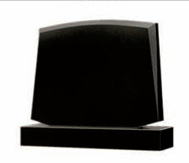 | Shanxi Black |  | Серия: WB-21  Размеры (мм):  Стела: 1000x900x70  Подставка: 1000x150x150  Цветник длинный (2 шт.): 1000x70x80  Цветник короткий:  1000x70x80 |  | 1 | 128 500 руб.
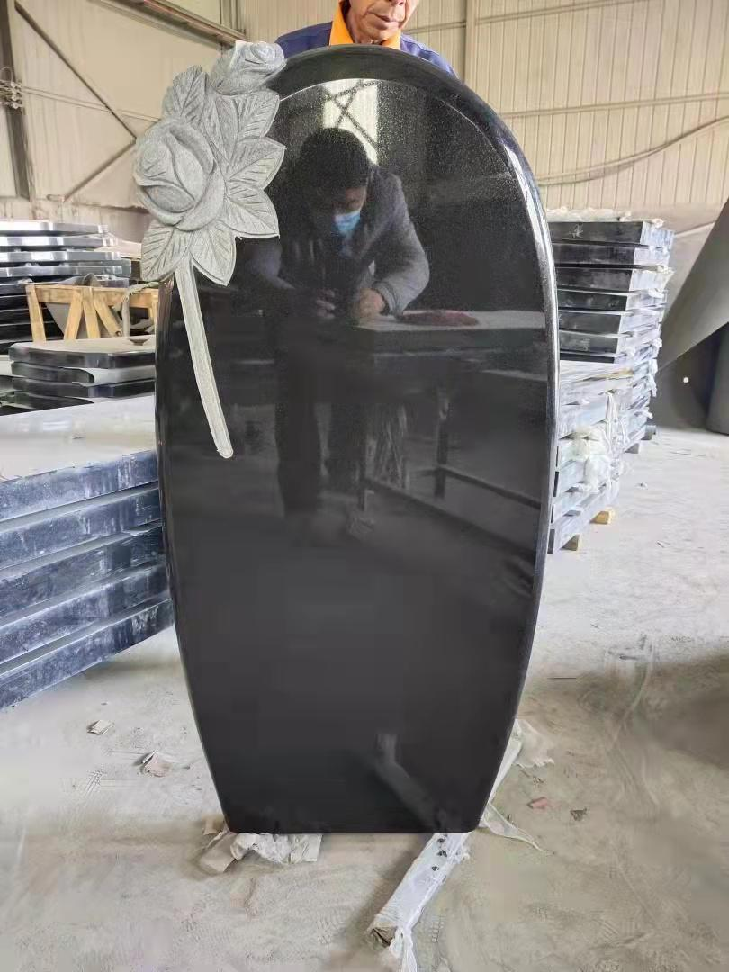 | Shanxi Black |  | Серия: СFZ - № 117 эксклюзив  Размеры (мм):  Стела: 1100x600x70  Подставка: 700x150x150  Цветник длинный (2 шт.): 1000x70x80  Цветник короткий: 700x70x80 |  | 1 | 96 500 руб.
 | Shanxi Black |  | Серия: СFZ - № 109 эксклюзив  Размеры (мм):  Стела: 1300x600x70  Подставка: 700x150x130  Цветник длинный (2 шт.): 1000x70x80  Цветник короткий: 700x70x80 |  | 1 | 238 500 руб.
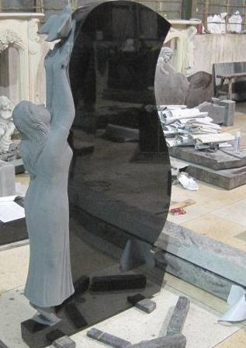 | Shanxi Black |  | Серия: СFZ - № 119 эксклюзив  Размеры (мм):  Стела: 1300x600x70  Подставка: 700x150x130  Цветник длинный (2 шт.): 1000x70x80  Цветник короткий: 700x70x80 |  | 1 | 256 500 руб.
 | Shanxi Black |  | Серия: СFZ - № 110 эксклюзив  Размеры (мм):  Стела: 1100x550x70  Подставка: 600x120x150  Цветник длинный (2 шт.): 1000x70x80  Цветник короткий: 600x70x80 |  | 1 | 108 500 руб.
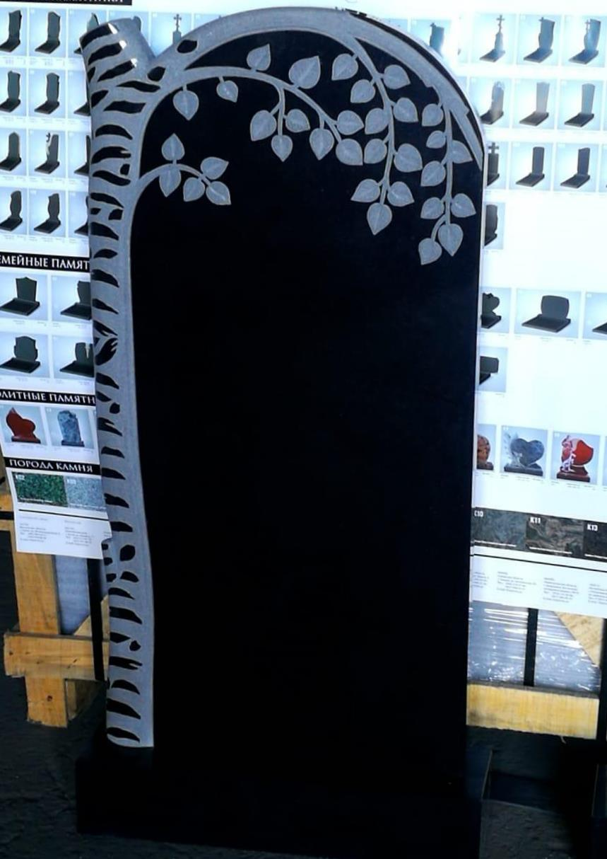 | Shanxi Black |  | Серия: СFZ - № 88 эксклюзив  Размеры (мм):  Стела: 1000x500x70  Подставка: 600x120x130  Цветник длинный (2 шт.): 1000x70x80  Цветник короткий: 600x70x80 |  | 1 | 89 500 руб.
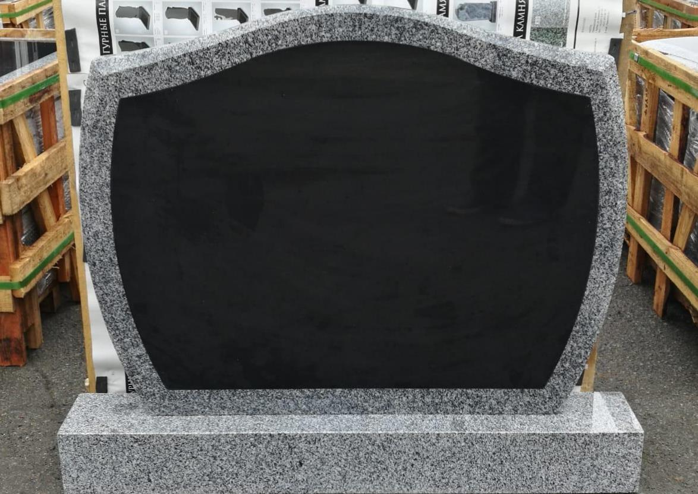 | G-603 |  | Серия: JDНВ - 101  Размеры (мм):  Стела: 1000x900x60  Подставка: 1000x130x150  Цветник длинный (2 шт.): 1000x70x50  Цветник короткий:  1000x70x50 |  | 1 | 78 500 руб.
 | Shanxi Black |  | Серия: СFZ - № эксклюзив  Размеры (мм):  Стела: 1200x600x80  Подставка: 700x120x150  Цветник длинный (2 шт.): 1000x70x80  Цветник короткий: 700x70x80 |  | 1 | 126 500 руб.
 | Shanxi Black |  | Серия: СFZ - № 117 эксклюзив  Размеры (мм):  Стела: 1200x600x70  Подставка: 700x150x200  Цветник длинный (2 шт.): 1000x70x80  Цветник короткий: 700x70x80 |  | 1 | 178 500 руб.
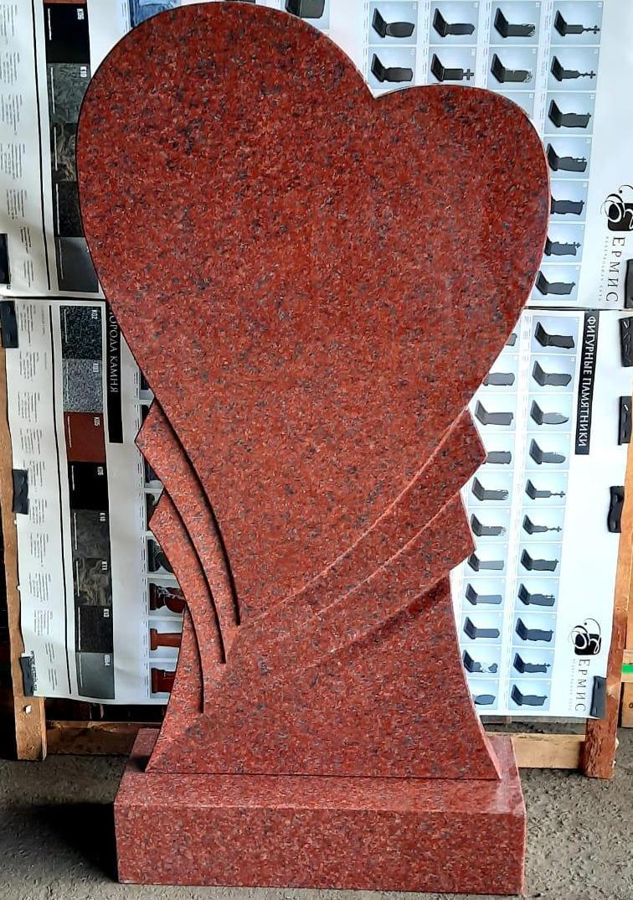 | Indian Red |  | Серия: СFZ - № 111 эксклюзив  Размеры (мм):  Стела: 1100x550x70  Подставка: 600x150x130  Цветник длинный (2 шт.): 1000x70x80  Цветник короткий: 600x70x80 |  | 1 | 146 500 руб.
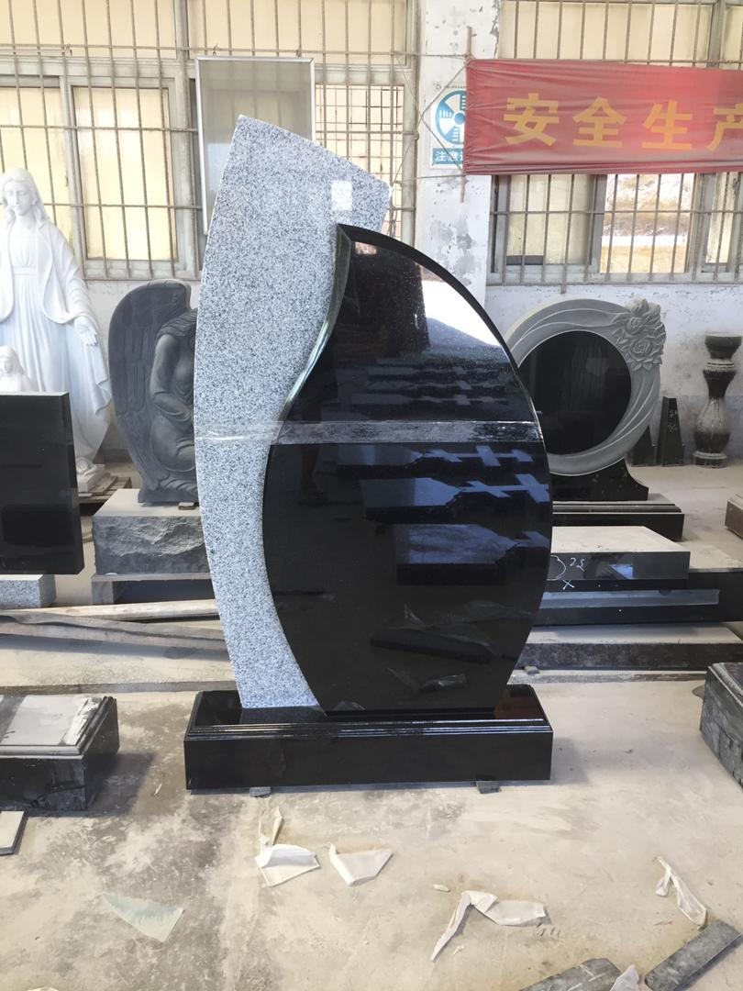 | Shanxi Black  G-603 |  | Серия: СFZ - № 151 эксклюзив  Размеры (мм):  Стела: 1200x600x70  Подставка: 700x150x150  Цветник длинный (2 шт.): 1000x70x80  Цветник короткий: 700x70x80 |  | 1 | 208 500 руб.
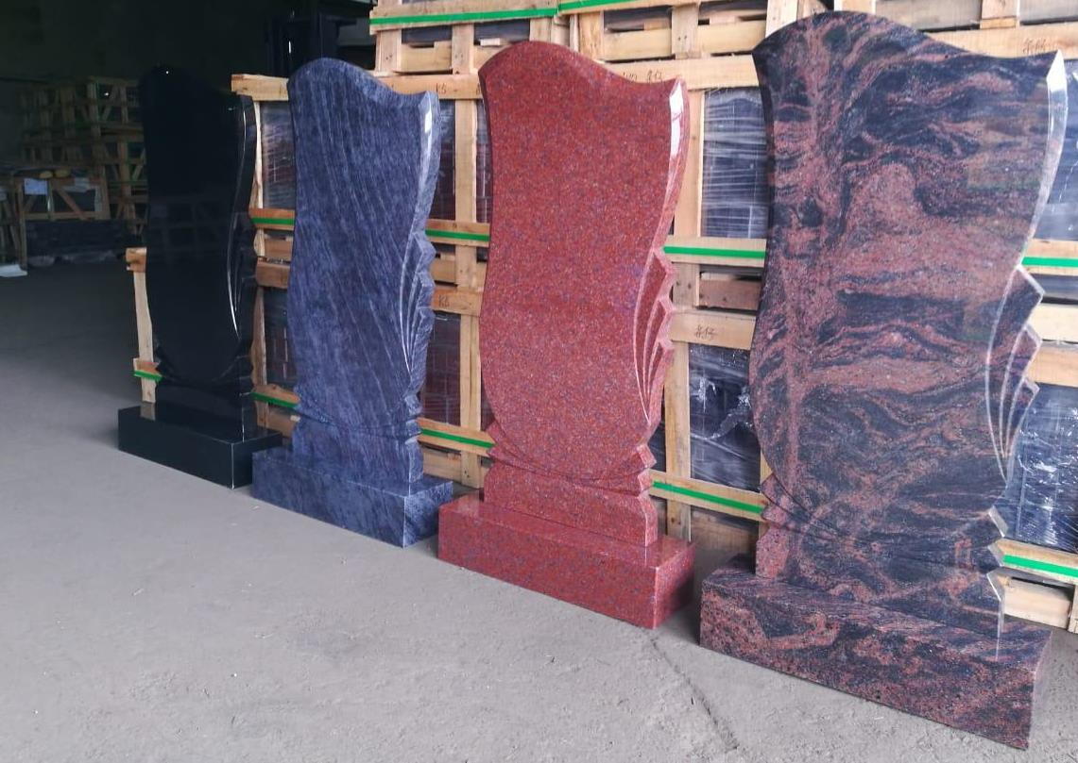 | НА СНИМКЕ |  | Серия: FZ-элитный №78  Размеры (мм):  Стела: 1000x500x70  Подставка: 550x130x150  Цветник длинный (2 шт.): 1000x70x50  Цветник короткий: 550x70x50 |  | 1 | 74 500 руб.
 | НА СНИМКЕ |  | Серия: FZ-элитный №78  Размеры (мм):  Стела: 1000x500x50  Подставка: 500x130x120  Цветник длинный (2 шт.): 1000x70x40  Цветник короткий: 500x70x40 |  | 1 | 59 500 руб.
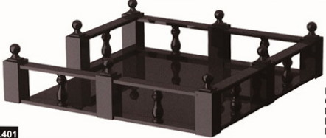 |  | Shanxi Black |  | Оградка гранитная  WL-011  Столбик-350х120х120  Перила- 120х30 мм.  Балясина- 300х80х80  (без шаров) | 1 п м | 17 700 руб.
 |  | G-603 |  | Оградка гранитная  WL-011  Столбик-350х120х120  Перила- 120х30 мм.  Балясина- 300х80х80  (без шаров) | 1 п м | 15 200 руб.
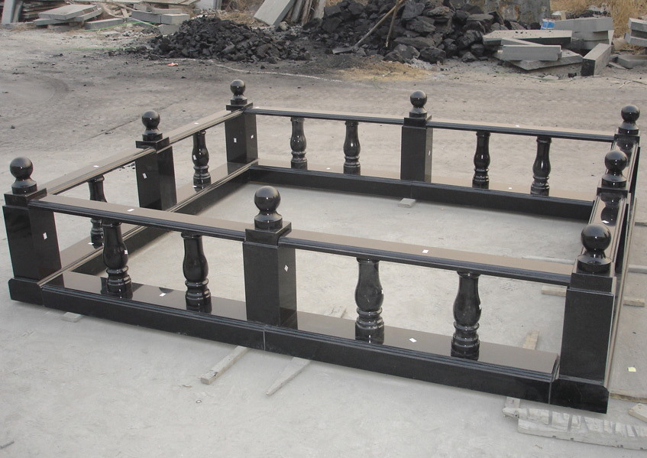 |  | Shanxi Black |  | Оградка гранитная  WL-012  Столбик-400х120х120  Перила- 120х30 мм.  Балясина- 350х80х80  (без шаров) | 1 п м | 18 900 руб.
 |  | G-603 |  | Оградка гранитная  WL-012  Столбик-400х120х120  Перила- 120х30 мм.  Балясина- 350х80х80  (без шаров) | 1 п м | 16 700 руб.
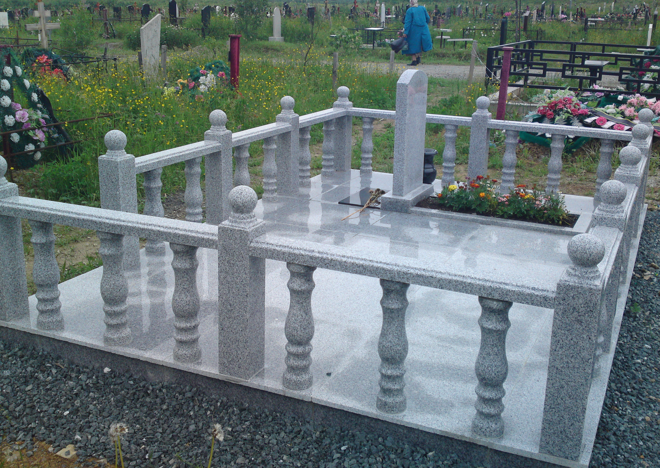 |  | Shanxi Black |  | Оградка гранитная  WL-014  Столбик-450х120х120  Перила- 120х40 мм.  Балясина- 400х90х90  (без шаров) | 1 п м | 22 500 руб.
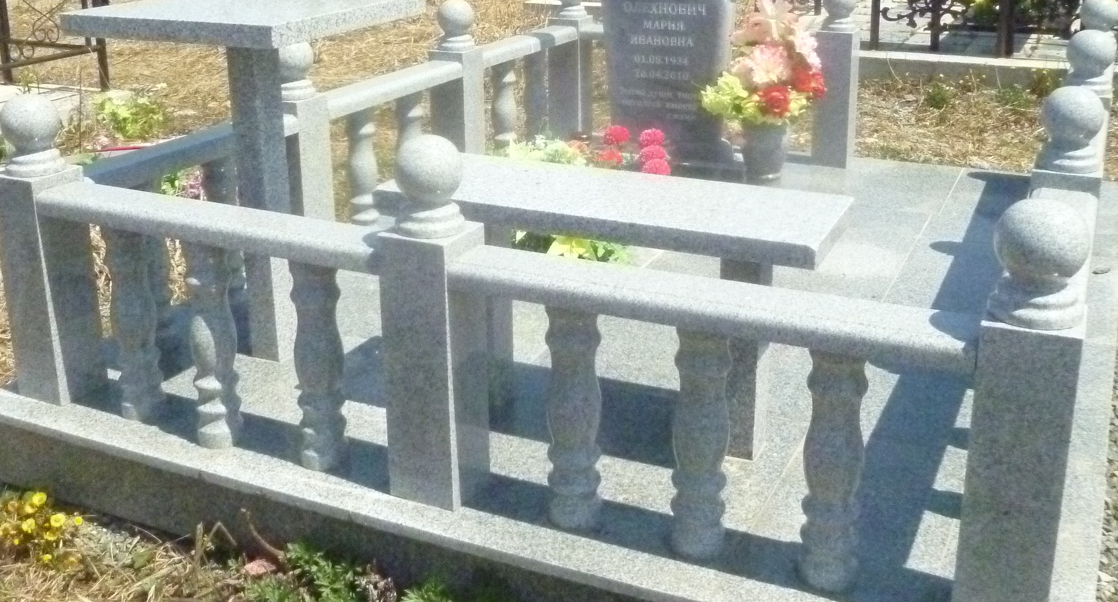 |  | G-603 |  | Оградка гранитная  WL-014  Столбик-450х120х120  Перила- 120х40 мм.  Балясина- 400х90х90  (без шаров) | 1 п м | 19 900 руб.
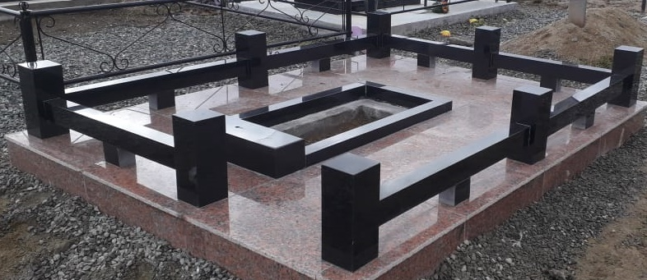 |  | Shanxi Black |  | Оградка гранитная  WL- 01  Столбик-300х120х120  Перила- 70х80 мм.  Подставка- 70х90 мм.  (без шаров) | 1 п м | 11 100 руб.
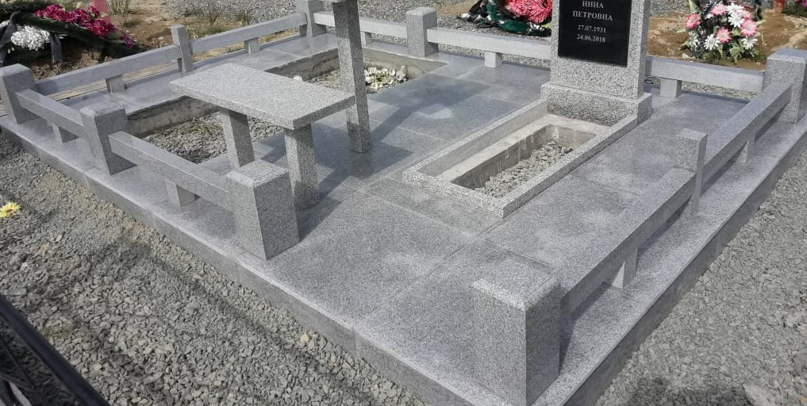 |  | G-603 |  | Оградка гранитная  WL- 01  Столбик-300х120х120  Перила- 70х80 мм.  Подставка- 70х90 мм.  (без шаров) | 1 п м | 9 800 руб.
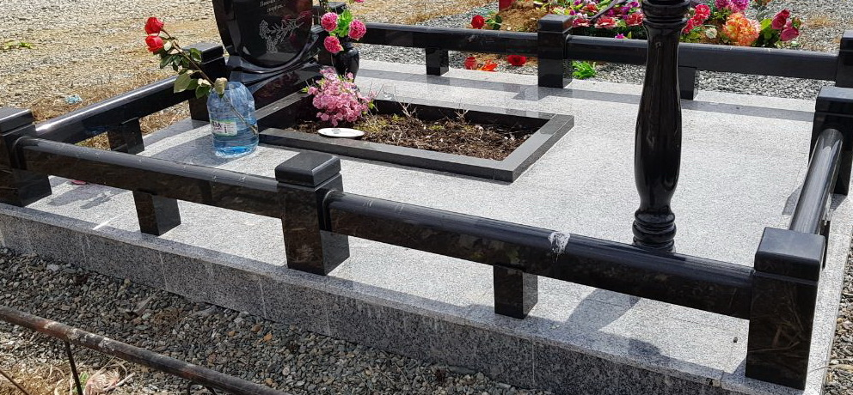 |  | Shanxi Black |  | Оградка гранитная  WL- 02  Столбик-300х120х120  Перила- 70х80 мм.  Подставка- 70х90 мм.  (без шаров) | 1 п м | 14 900 руб.
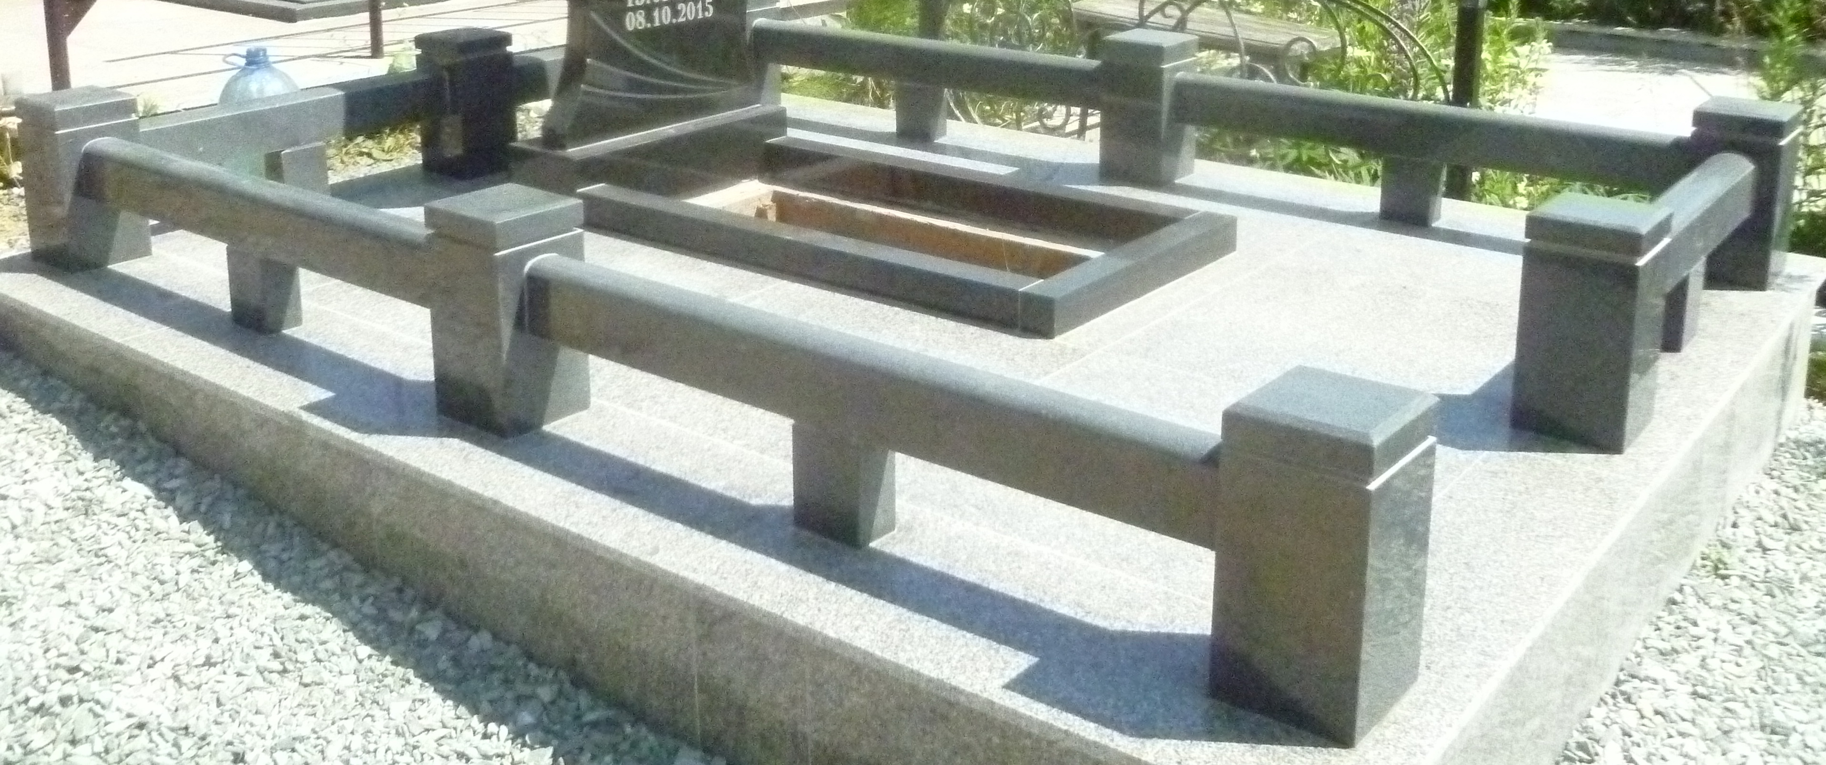 |  | G-603 |  | Оградка гранитная  WL- 02  Столбик-300х120х120  Перила- 70х80 мм.  Подставка- 70х90 мм.  (без шаров) | 1 п м | 12 600 руб.
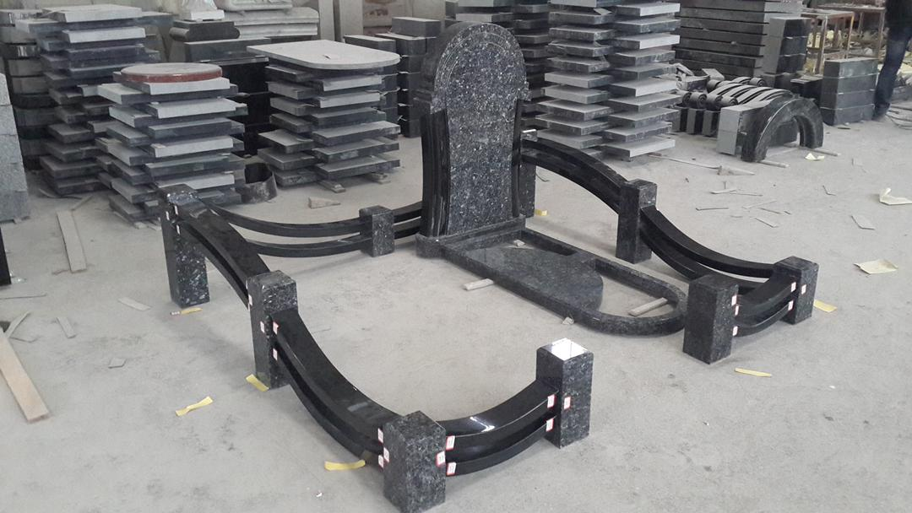 |  | Shanxi Black |  | Оградка гранитная  WL- 200, 1800х2400  8.4 п м  (без шаров) | 1 | 380 600 руб.
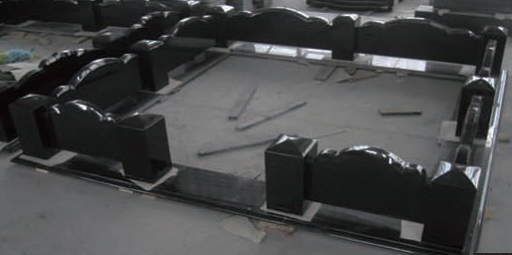 |  | Shanxi Black |  | Оградка гранитная  WL- 04  Столбик-300х150х150  Перила- 200х70 мм.  (без шаров) | 1п м | 22 700 руб.
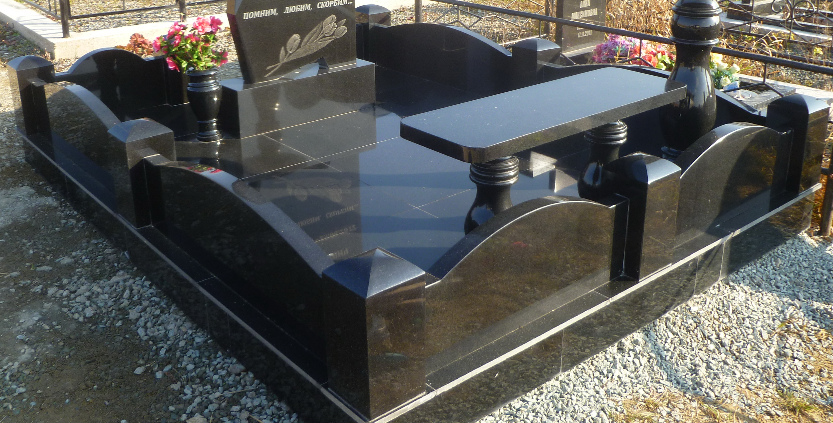 |  | Shanxi Black |  | Оградка гранитная  WL- 05  Столбик-300х150х150  Перила- 200х70 мм.  (без шаров) | 1п м | 20 900 руб.
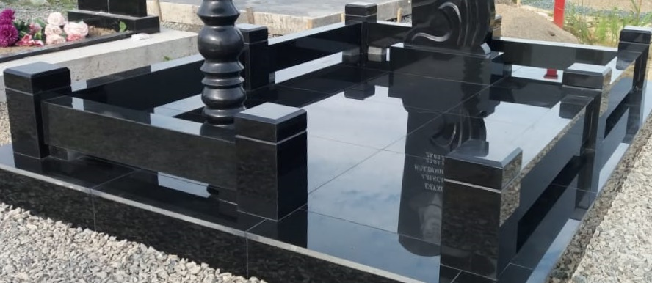 |  | Shanxi Black |  | Оградка гранитная  WL- 03  Столбик-300х120х120  Перила- 100х150 мм.  Подставка- 20х100 мм.  (без шаров) | 1п м | 13 800 руб
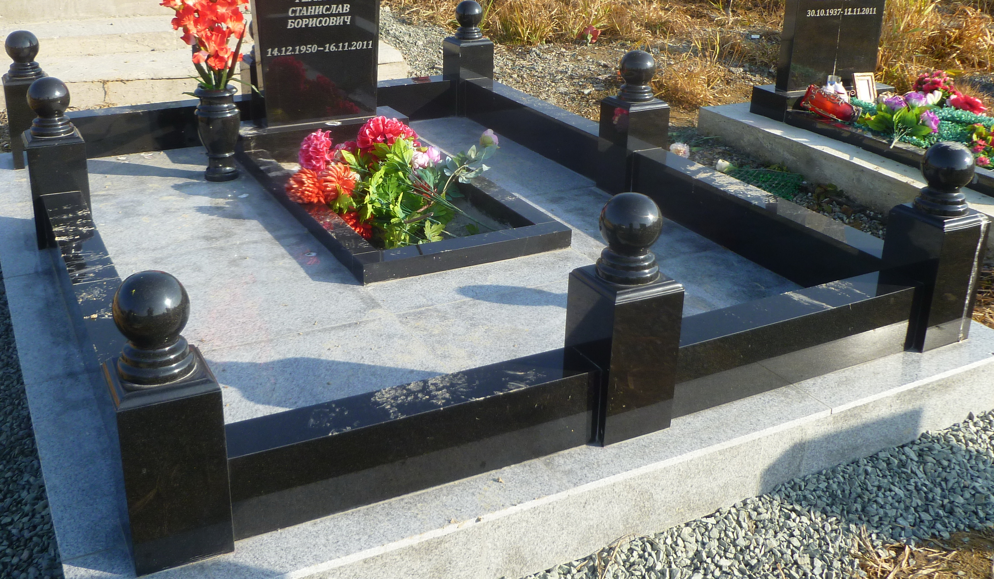 |  | G-603 |  | Оградка гранитная  WL- 03  Столбик-300х120х120  Перила- 100х150 мм.  Подставка- 20х100 мм.  (без шаров) | 1п м | 11 800 руб
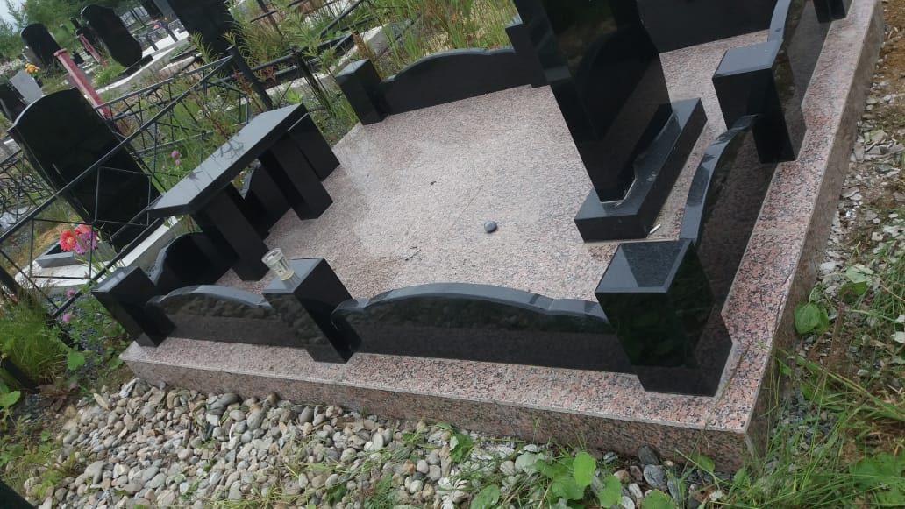 |  | G-603 |  | Оградка гранитная  WL- 05  Столбик-300х150х150  Перила- 200х70 мм.  (без шаров) | 1п м | 18 300 руб
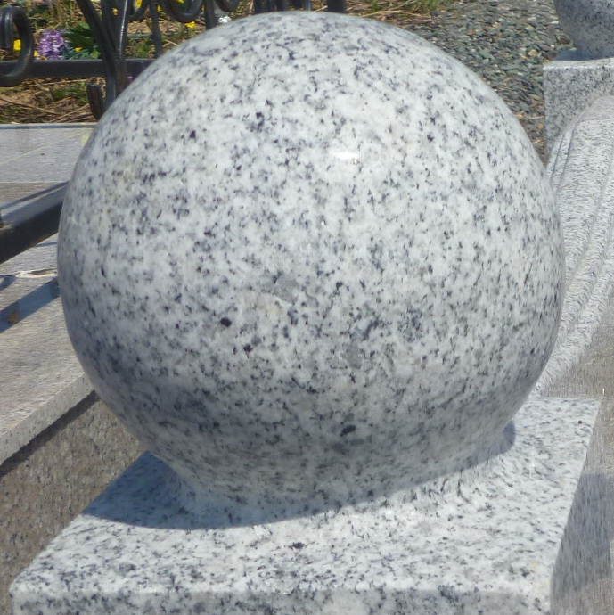 |  | G-603 |  | ШАР  Размеры (мм):  120х100х100 | 1 | 4 400 руб.
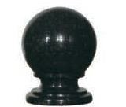 |  | Shanxi Black |  | ШАР  Размеры (мм):  120х100х100 | 1 | 5 900 руб.
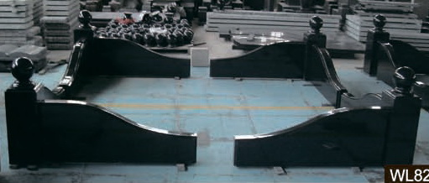 |  | Shanxi Black  G-603 |  | Оградка гранитная  WL- 201  Столбик-300х150х150  Перила-250х500х50 мм.  (без шаров) | 1 | 174 000 руб.  156 000 руб.
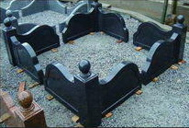 |  | Shanxi Black  G-603 |  | Оградка гранитная  WL- 202  Столбик-300х150х150  Перила-250х500х50 мм.  (без шаров) | 1 | 199 000 руб.  177 000 руб.
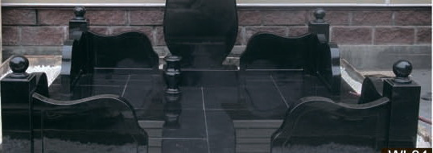 |  | Shanxi Black  G-603 |  | Оградка гранитная  WL- 203  Столбик-300х150х150  Перила-250х500х50 мм.  (без шаров) | 1 | 187 000 руб.  162 000 руб.
 |  | G-603 |  | Оградка гранитная  WL- 04  Столбик-300х150х150  Перила- 200х70 мм.  (без шаров) | 1п м | 20 500 руб.
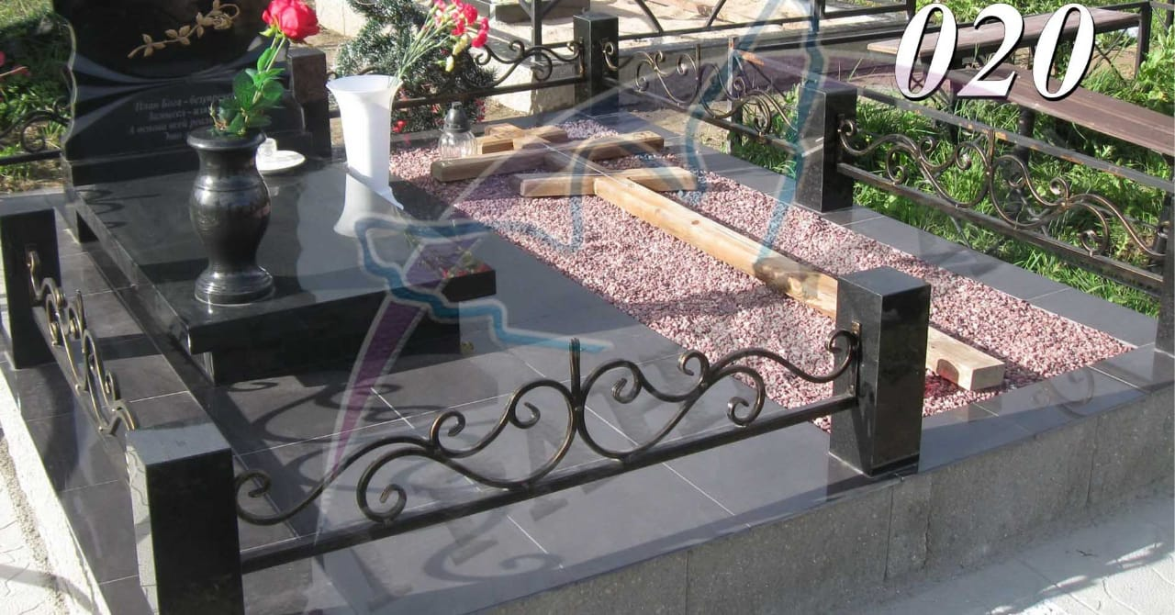 |  | Shanxi  Black |  | Оградка гранитная + железо-ковка  WL- 044  (без шаров) | 1п м | 9 700 руб.
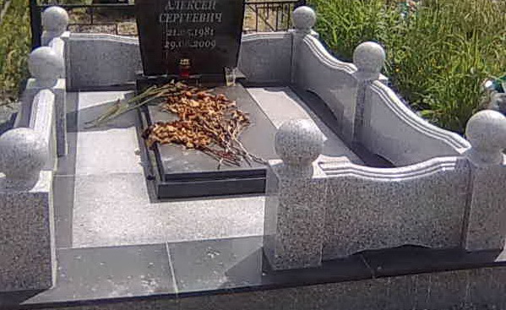 |  | G-603 |  | Оградка гранитная  WL -09  Столбик-300х120х120  Перила- 300х70 мм.  (без шаров) | 1п м | 24 600 руб.
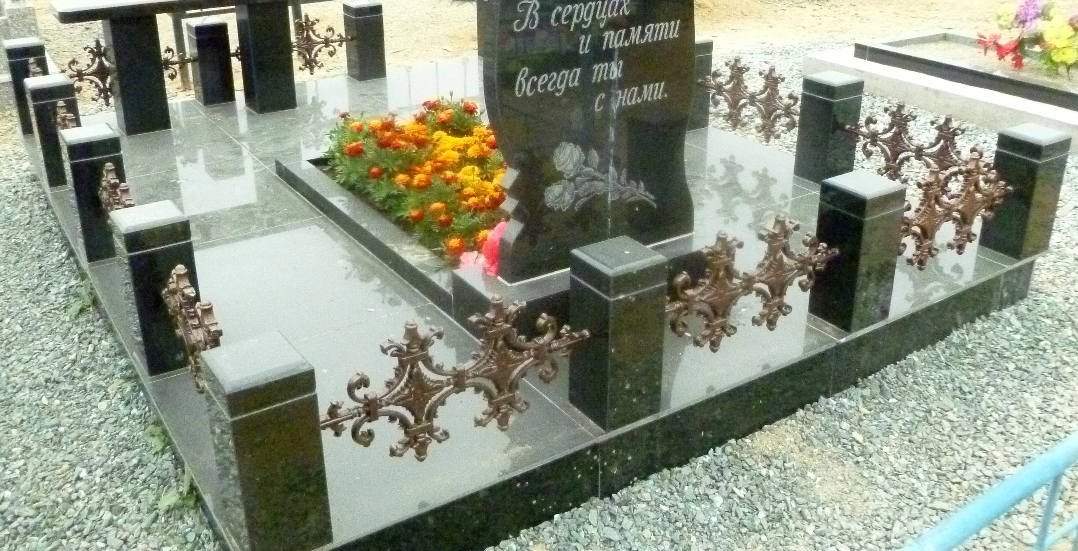 |  | Shanxi  Black |  | Оградка гранитная + литьё  WL- 045  (без шаров) | 1п м | 10 900 руб.
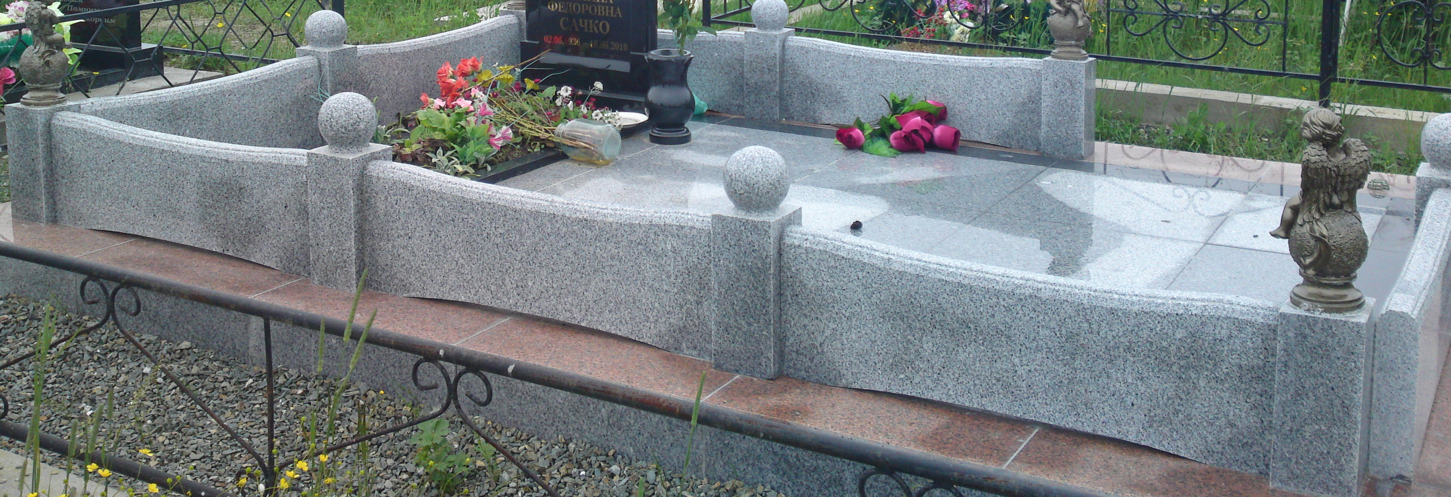 |  | Shanxi  Black |  | Оградка гранитная  WL -09  Столбик-300х120х120  Перила- 300х70 мм.  (без шаров) | 1п м | 25 900 руб.
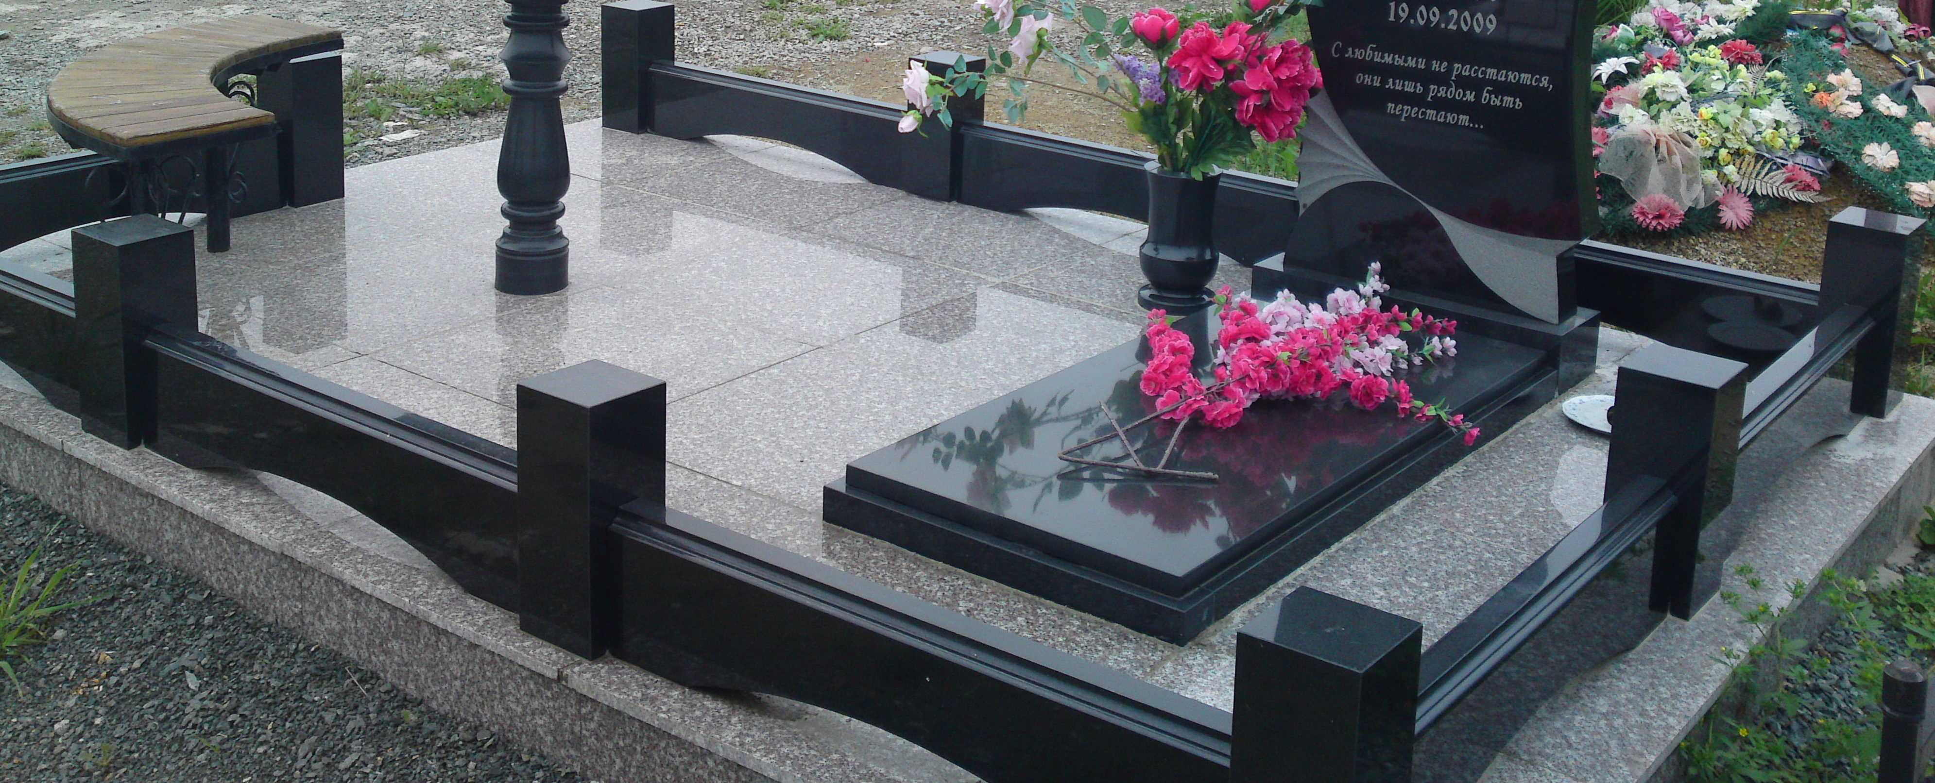 |  | Shanxi  Black |  | Оградка гранитная  WL -018  Столбик-300х120х120  Перила- 200х70 мм.  (без шаров) | 1п м | 19 200 руб.
 |  | G-603 |  | Оградка гранитная  WL -018  Столбик-300х120х120  Перила- 200х70 мм.  (без шаров) | 1п м | 17 700 руб.
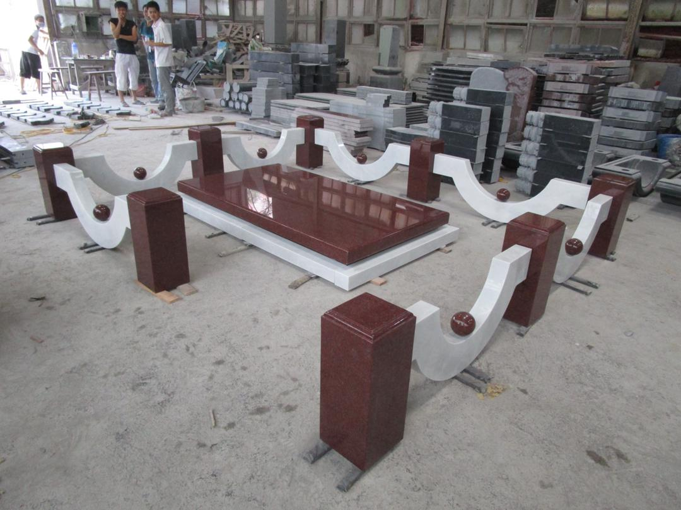 |  | БЕЛЫЙ МРАМОР  +  Indian  Red |  | Оградка гранитная  WL -300  Столбик-400х120х120  Перила- 300х70 мм.  (без шаров) | 1п м | 29 700 руб.
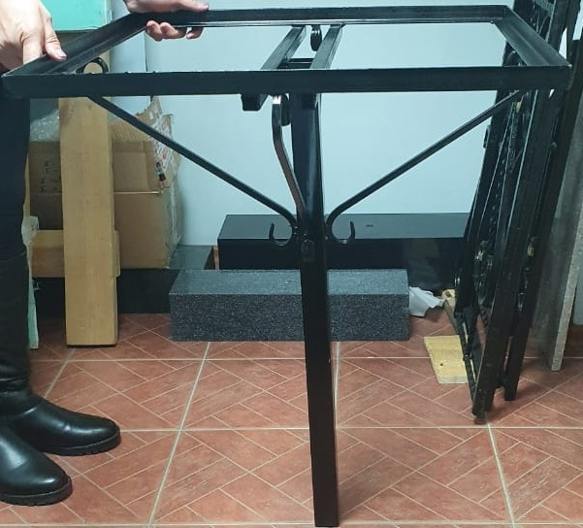 |  | Железо+камень |  | 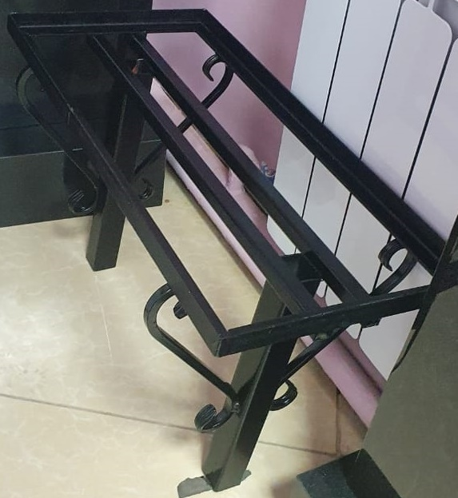 | 1 комплект | 19 500 руб.  18 000 руб.
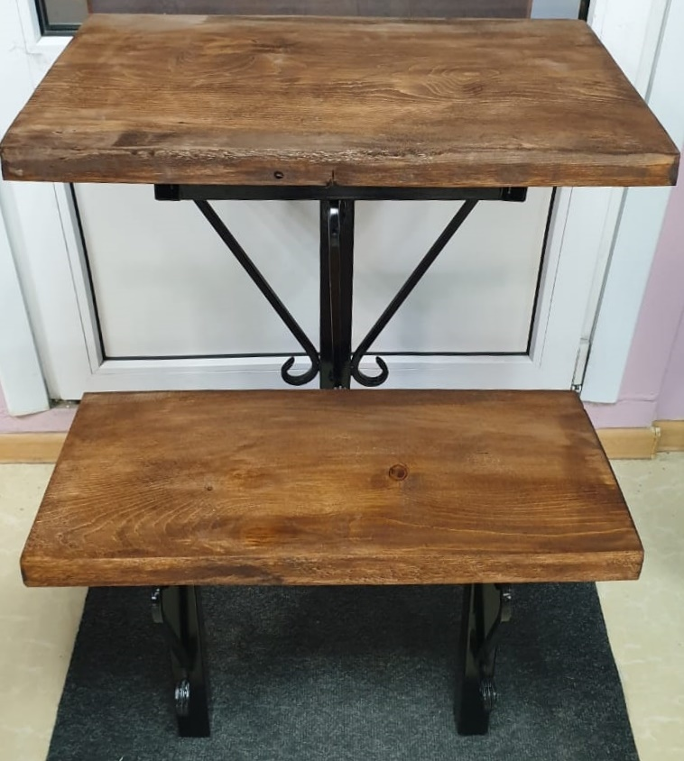 |  | Железо+дерево |  | 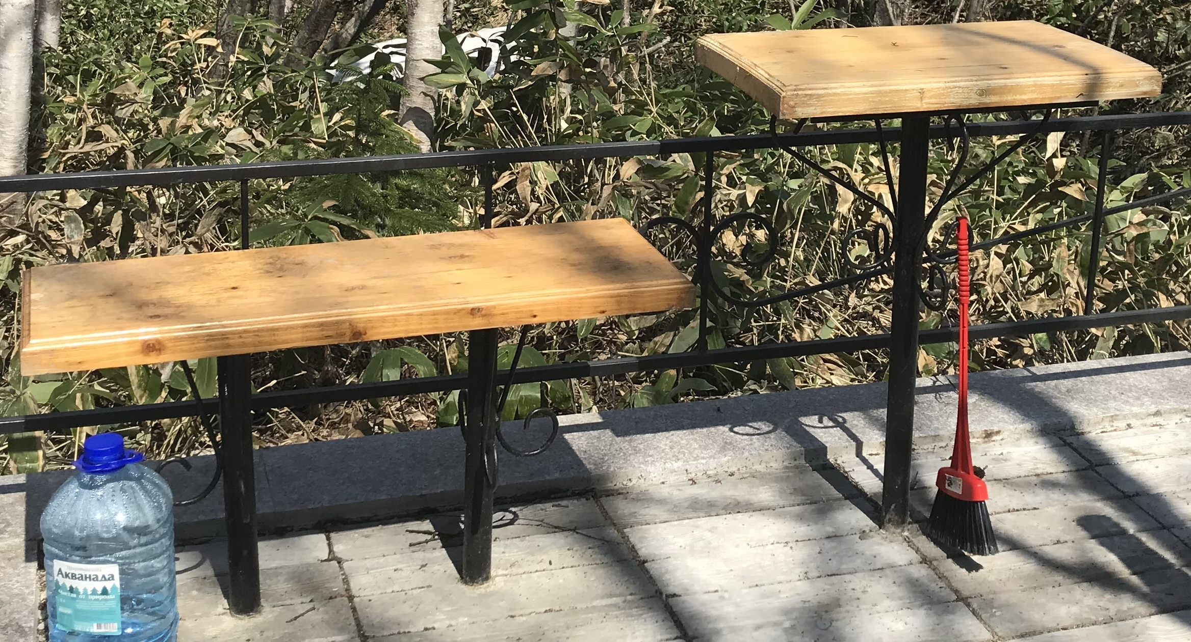 | 1 комплект | 16 500 руб.  15 000 руб.
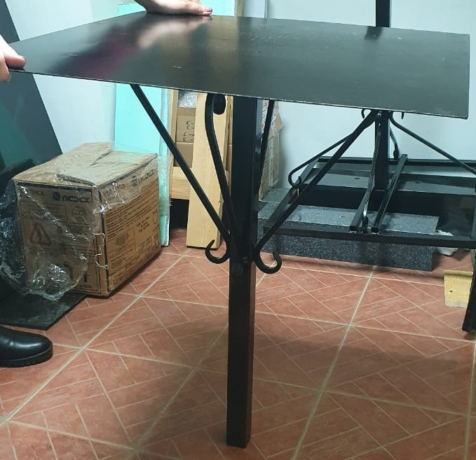 |  |  |  | 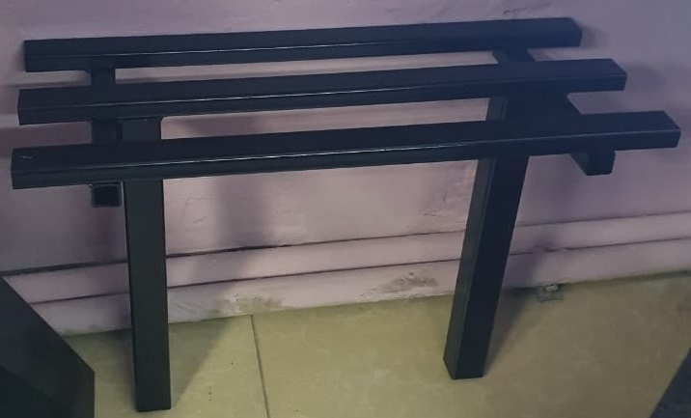 | 1 комплект | 14 500 руб.  13 000 руб.  7000 руб.
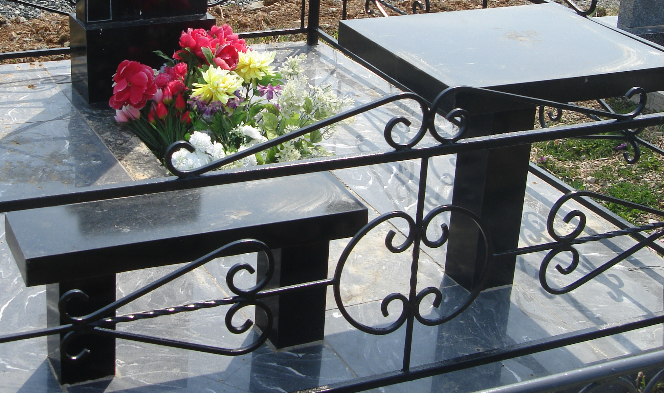 |  | Shanxi Black |  | Стол, лавка ZY-1  (Фигурная)  Размеры (мм):  500x500x30  750x120x120  700x300x30  400x120x120 | 1 комплект | 31 500 руб.
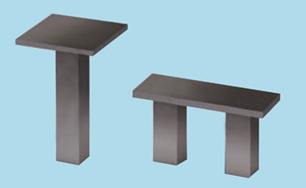 |  | G-603 |  | Стол, лавка ZY-1  (Фигурная)  Размеры (мм):  500x500x30  750x120x120  700x300x30  400x120x120 | 1 комплект | 27 800 руб.
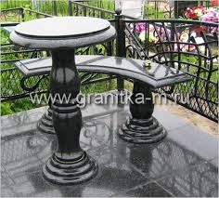 |  | Shanxi  Black |  | Стол, лавка ZY-7  (Экслюзив)  Размеры (мм):  500x500x30  750x150x150  900x300x30  400x150x150 | 1 комплект | 48 500 руб.
 |  | G-603 |  | Стол, лавка ZY-7  (Экслюзив)  Размеры (мм):  500x500x30  750x150x150  900x300x30  400x150x150 | 1 комплект | 43 000 руб.
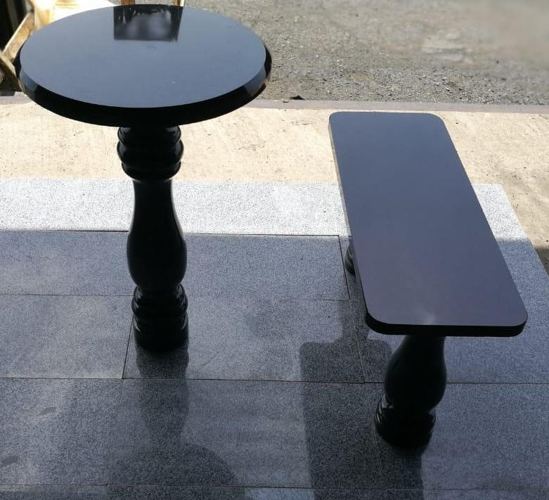 |  | Shanxi  Black |  | Стол, лавка ZY-2  (Фигурная)  Размеры (мм):  500x500x30  750x120x120  700x300x30  400x120x120 | 1 комплект | 45 000 руб.
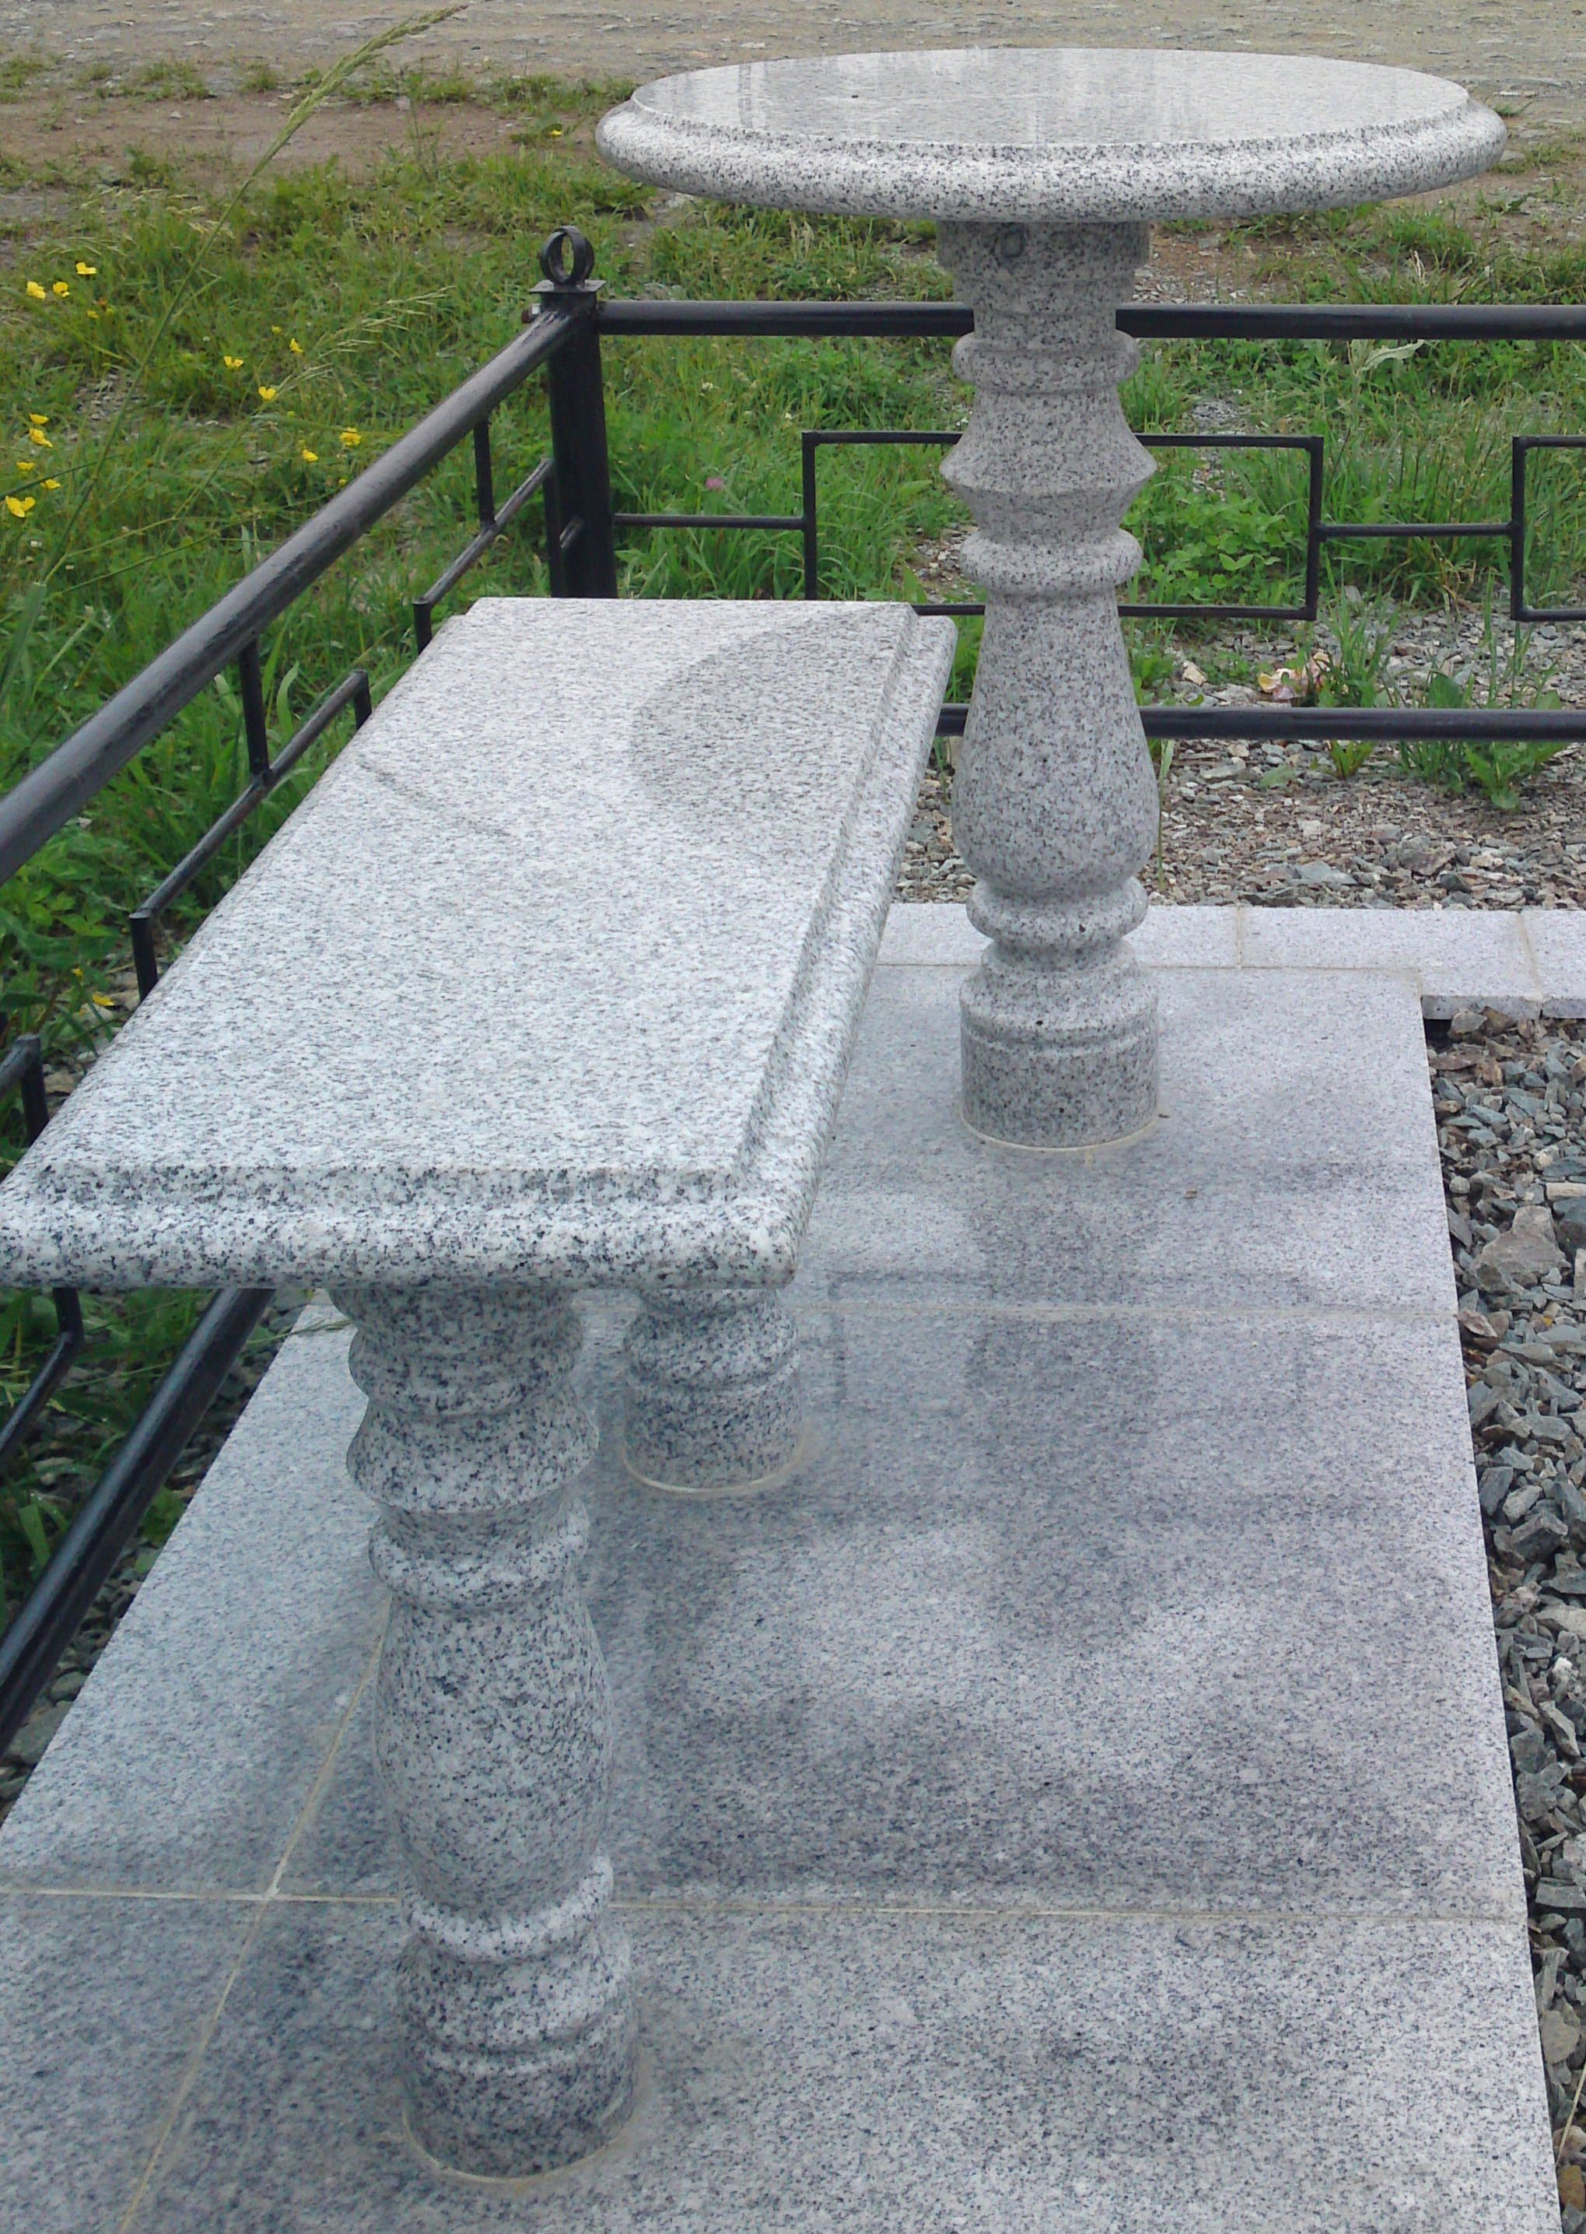 |  | G-603 |  | Стол, лавка ZY-2  (Фигурная)  Размеры (мм):  500x500x30  750x120x120  700x300x30  400x120x120 | 1 комплект | 40 000 руб.
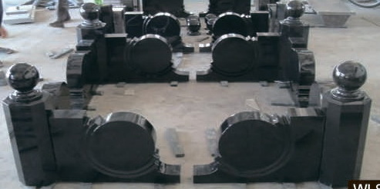 |  | G-603 |  | Оградка гранитная  WL- 210  Столбик-300х150х150  Перила-280х500х70 мм.  (без шаров) | 1 | 203 600 руб.
 |  | Shanxi  Black |  | Оградка гранитная  WL- 210  Столбик-300х150х150  Перила-280х500х70 мм.  (без шаров) | 1 | 233 600 руб.

